标的示意图（1）
标的名称 | 新城市场路原外贸柴房东起1号（建筑面积约：8㎡）
竞买保证金 | ¥10,000元 | 起拍价 | ¥25,000元
标  的  说  明 | 一、使用说明：本次拍卖标的因历史遗留问题无法办理产权证，竞得人仅有标的的使用权，拍卖标的物业仅作为柴房使用。  二、买受人必须遵照《拍卖公告》、《拍卖会参考资料》、《拍卖须知》、《资产交易合同》的相关条款执行。
参  考  图  片 | 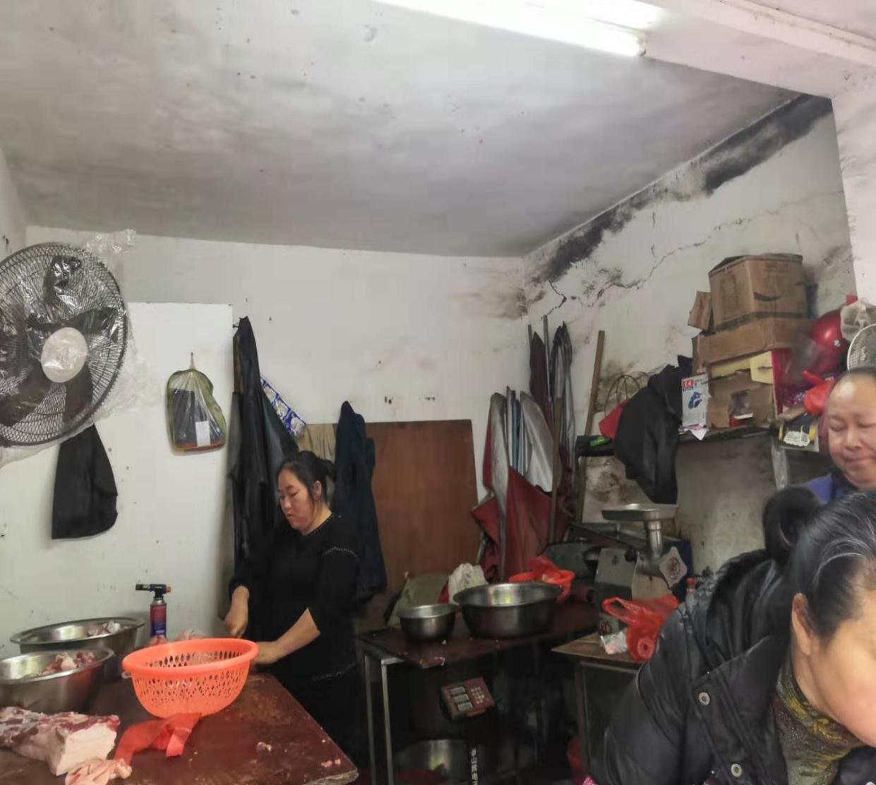

标的示意图（2）
标的名称 | 新城市场路原外贸柴房东起2号（建筑面积约：8㎡）
竞买保证金 | ¥10,000元 | 起拍价 | ¥25,000元
标  的  说  明 | 一、使用说明：本次拍卖标的因历史遗留问题无法办理产权证，竞得人仅有标的的使用权，拍卖标的物业仅作为柴房使用。  二、买受人必须遵照《拍卖公告》、《拍卖会参考资料》、《拍卖须知》、《资产交易合同》的相关条款执行。
参  考  图  片 | 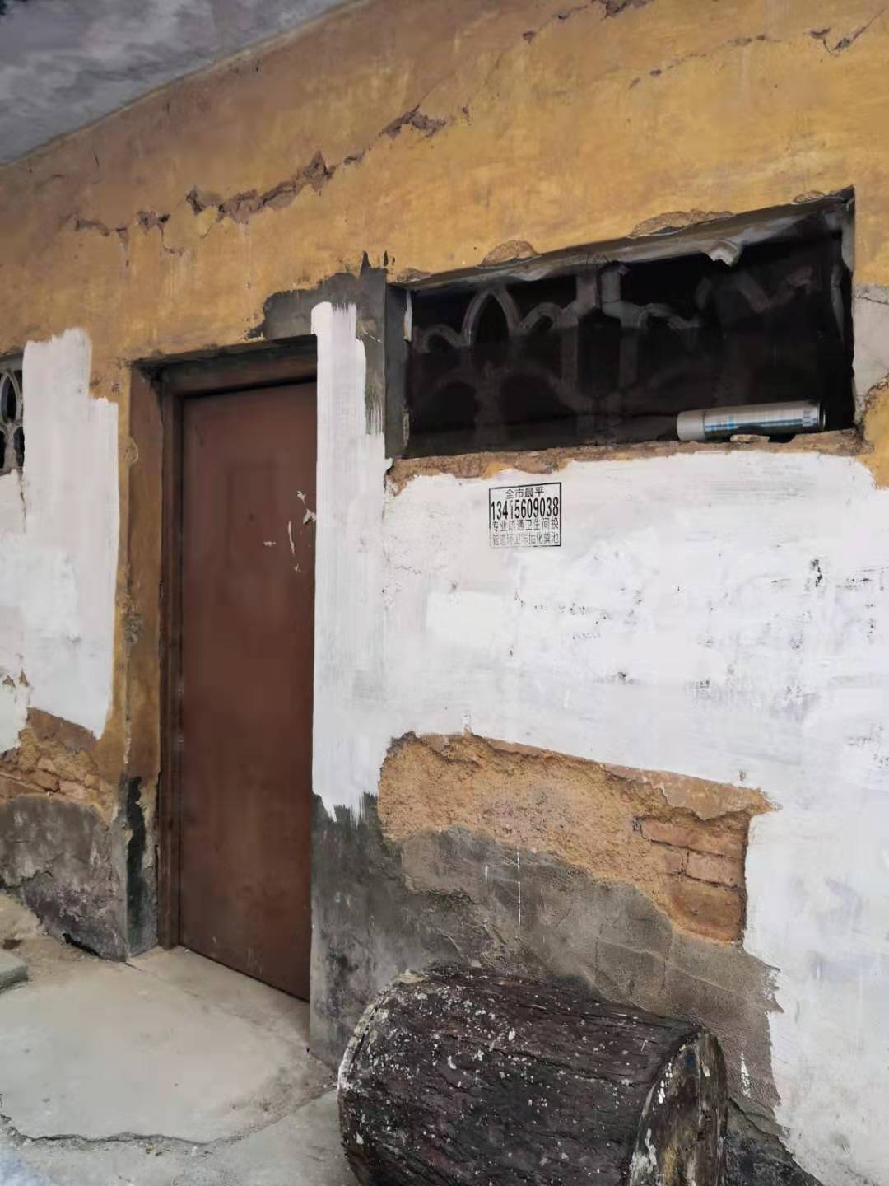

标的示意图（3）
标的名称 | 新城市场路原外贸柴房东起3号（建筑面积约：8㎡）
竞买保证金 | ¥10,000元 | 起拍价 | ¥25,000元
标  的  说  明 | 一、使用说明：本次拍卖标的因历史遗留问题无法办理产权证，竞得人仅有标的的使用权，拍卖标的物业仅作为柴房使用。  二、买受人必须遵照《拍卖公告》、《拍卖会参考资料》、《拍卖须知》、《资产交易合同》的相关条款执行。
参  考  图  片 | 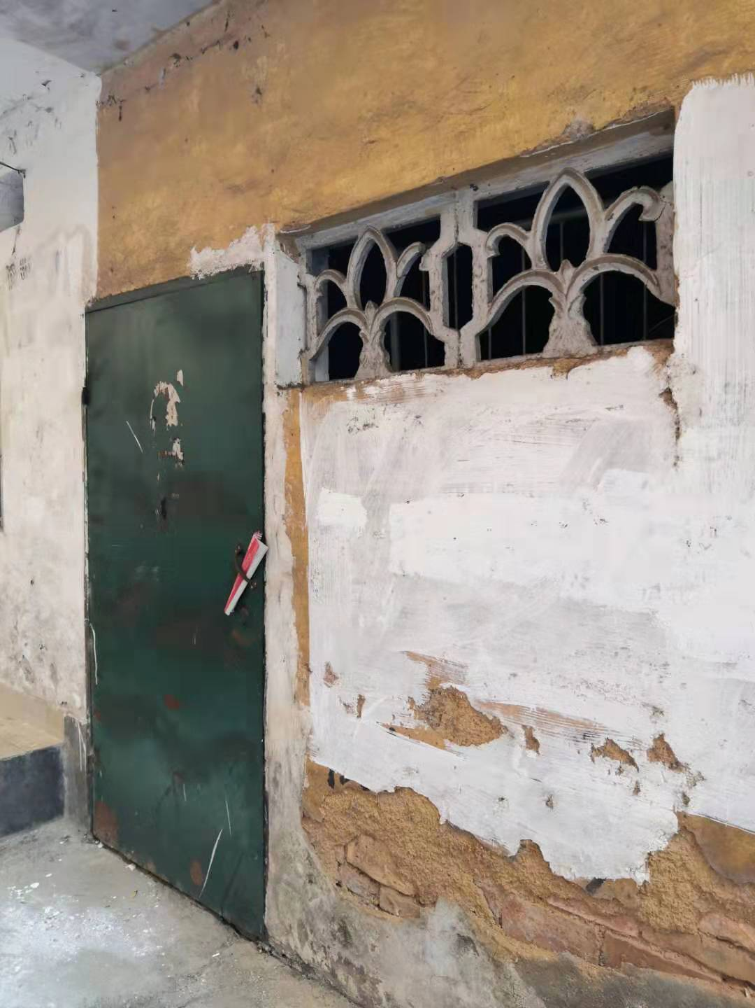

标的示意图（4）
标的名称 | 新城市场路原外贸柴房东起4号（建筑面积约：8㎡）
竞买保证金 | ¥10,000元 | 起拍价 | ¥25,000元
标  的  说  明 | 一、使用说明：本次拍卖标的因历史遗留问题无法办理产权证，竞得人仅有标的的使用权，拍卖标的物业仅作为柴房使用。  二、买受人必须遵照《拍卖公告》、《拍卖会参考资料》、《拍卖须知》、《资产交易合同》的相关条款执行。
参  考  图  片 | 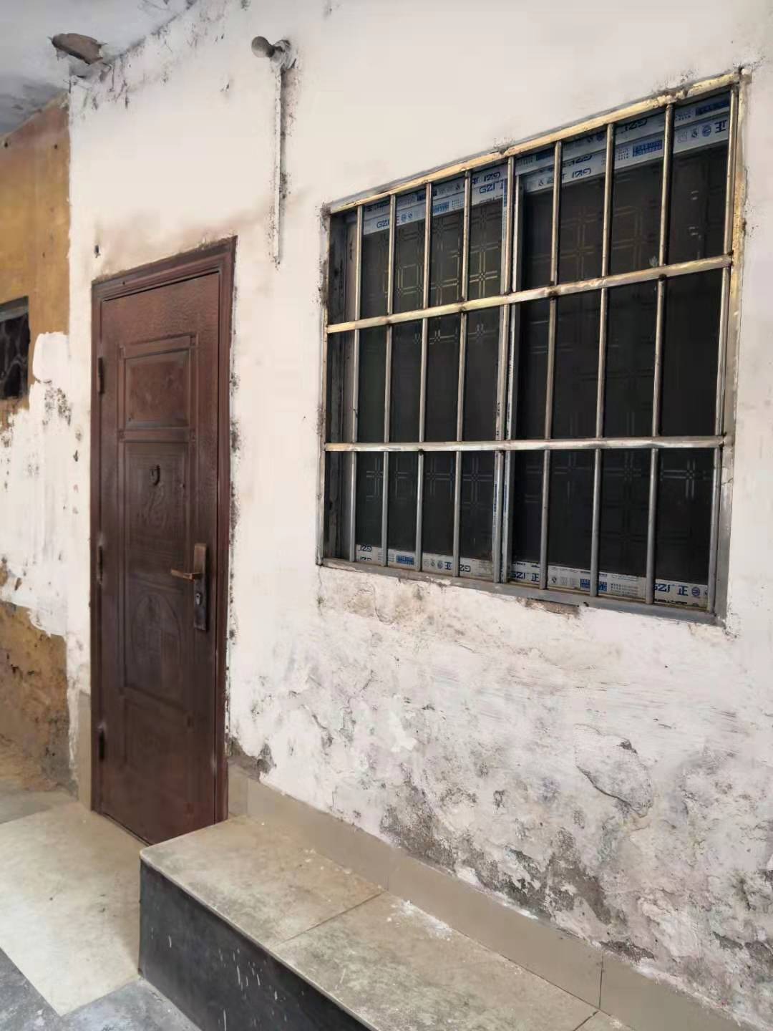

标的示意图（5）
标的名称 | 新城市场路原外贸柴房东起5号（建筑面积约：8㎡）
竞买保证金 | ¥10,000元 | 起拍价 | ¥25,000元
标  的  说  明 | 一、使用说明：本次拍卖标的因历史遗留问题无法办理产权证，竞得人仅有标的的使用权，拍卖标的物业仅作为柴房使用。  二、买受人必须遵照《拍卖公告》、《拍卖会参考资料》、《拍卖须知》、《资产交易合同》的相关条款执行。
参  考  图  片 | 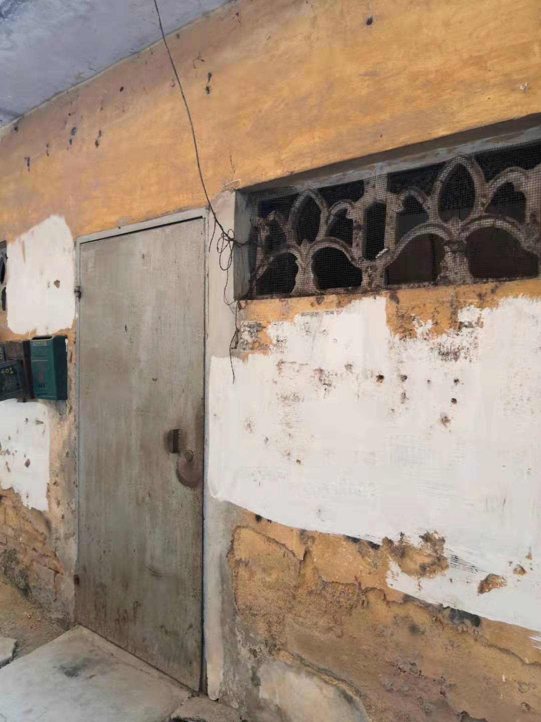

标的示意图（6）
标的名称 | 新城市场路原外贸柴房东起6号（建筑面积约：8㎡）
竞买保证金 | ¥10,000元 | 起拍价 | ¥25,000元
标  的  说  明 | 一、使用说明：本次拍卖标的因历史遗留问题无法办理产权证，竞得人仅有标的的使用权，拍卖标的物业仅作为柴房使用。  二、买受人必须遵照《拍卖公告》、《拍卖会参考资料》、《拍卖须知》、《资产交易合同》的相关条款执行。
参  考  图  片 | 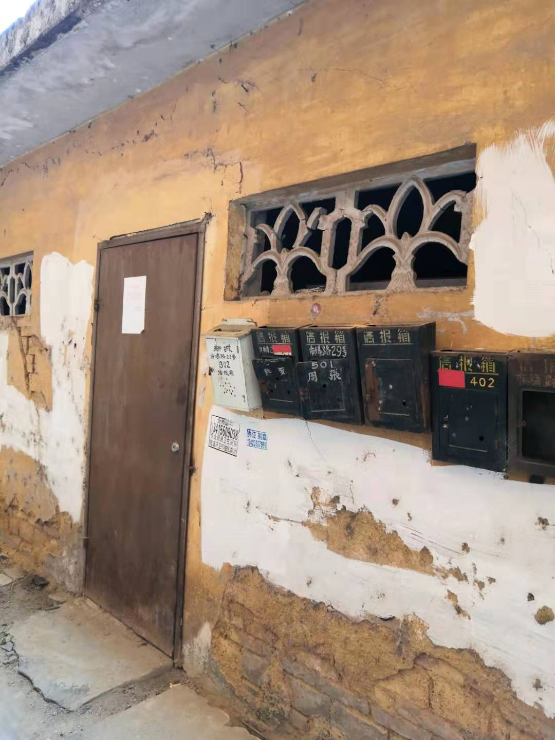

标的示意图（7）
标的名称 | 新城市场路原外贸柴房东起7号（建筑面积约：8㎡）
竞买保证金 | ¥10,000元 | 起拍价 | ¥25,000元
标  的  说  明 | 一、使用说明：本次拍卖标的因历史遗留问题无法办理产权证，竞得人仅有标的的使用权，拍卖标的物业仅作为柴房使用。  二、买受人必须遵照《拍卖公告》、《拍卖会参考资料》、《拍卖须知》、《资产交易合同》的相关条款执行。
参  考  图  片 | 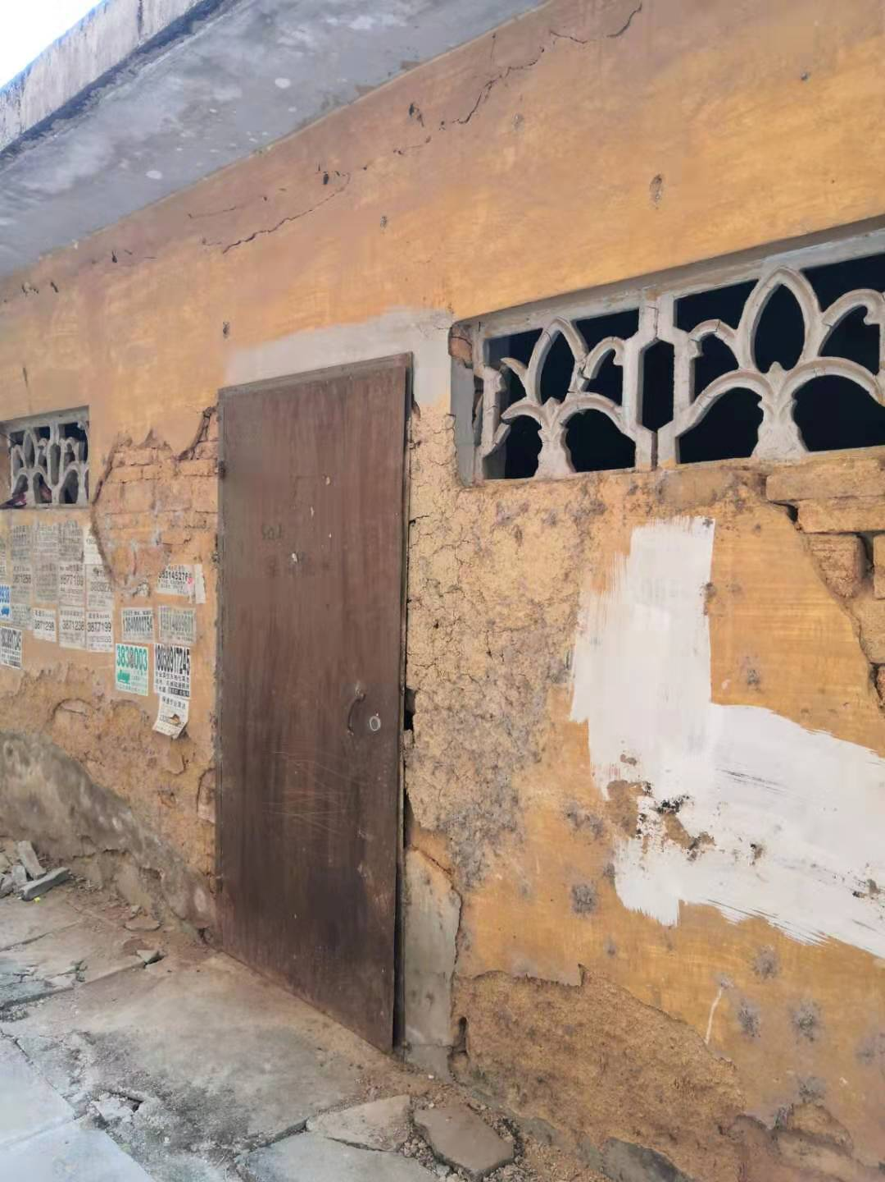

标的示意图（8）
标的名称 | 新城市场路原外贸柴房东起8号（建筑面积约：8㎡）
竞买保证金 | ¥10,000元 | 起拍价 | ¥25,000元
标  的  说  明 | 一、使用说明：本次拍卖标的因历史遗留问题无法办理产权证，竞得人仅有标的的使用权，拍卖标的物业仅作为柴房使用。  二、买受人必须遵照《拍卖公告》、《拍卖会参考资料》、《拍卖须知》、《资产交易合同》的相关条款执行。
参  考  图  片 | 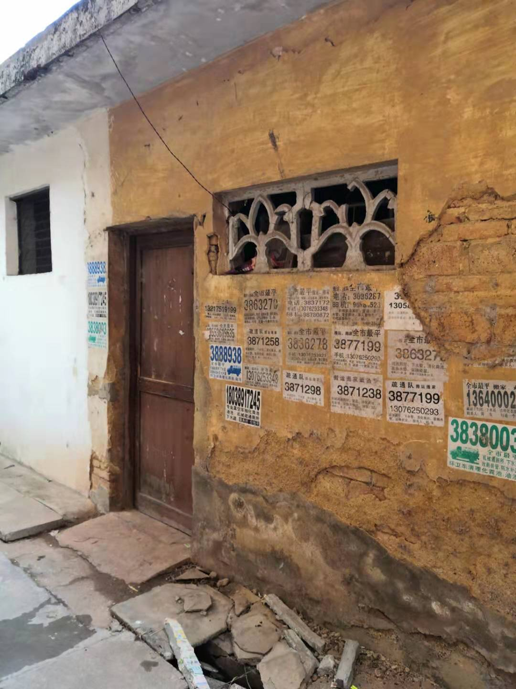

标的示意图（9）
标的名称 | 新城市场路原外贸柴房东起9号（建筑面积约：8㎡）
竞买保证金 | ¥10,000元 | 起拍价 | ¥25,000元
标  的  说  明 | 一、使用说明：本次拍卖标的因历史遗留问题无法办理产权证，竞得人仅有标的的使用权，拍卖标的物业仅作为柴房使用。  二、买受人必须遵照《拍卖公告》、《拍卖会参考资料》、《拍卖须知》、《资产交易合同》的相关条款执行。
参  考  图  片 | 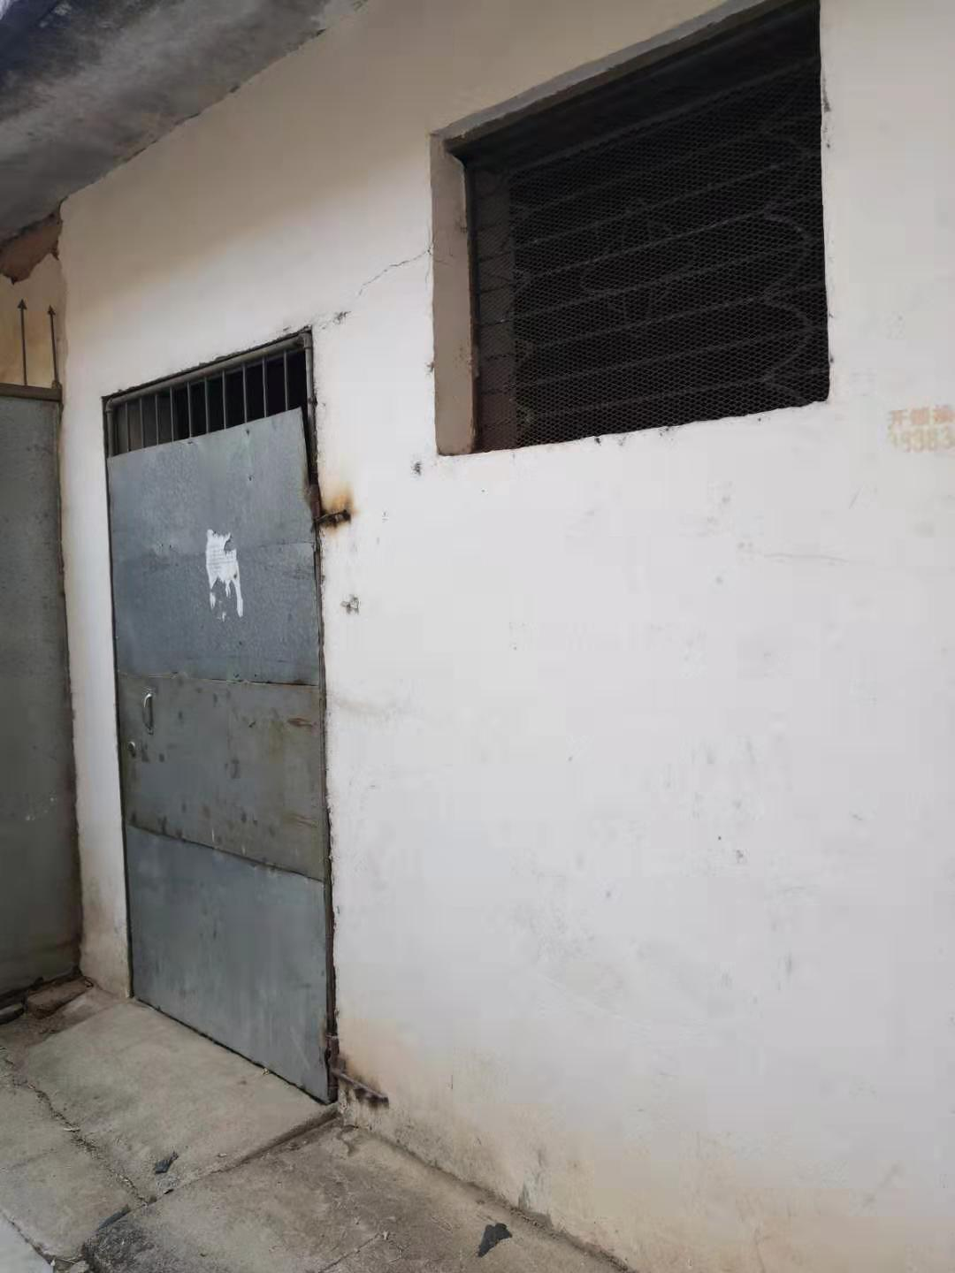

标的示意图（10）
标的名称 | 新城市场路原外贸柴房东起10号（建筑面积约：8㎡）
竞买保证金 | ¥10,000元 | 起拍价 | ¥25,000元
标  的  说  明 | 一、使用说明：本次拍卖标的因历史遗留问题无法办理产权证，竞得人仅有标的的使用权，拍卖标的物业仅作为柴房使用。  二、买受人必须遵照《拍卖公告》、《拍卖会参考资料》、《拍卖须知》、《资产交易合同》的相关条款执行。
参  考  图  片 | 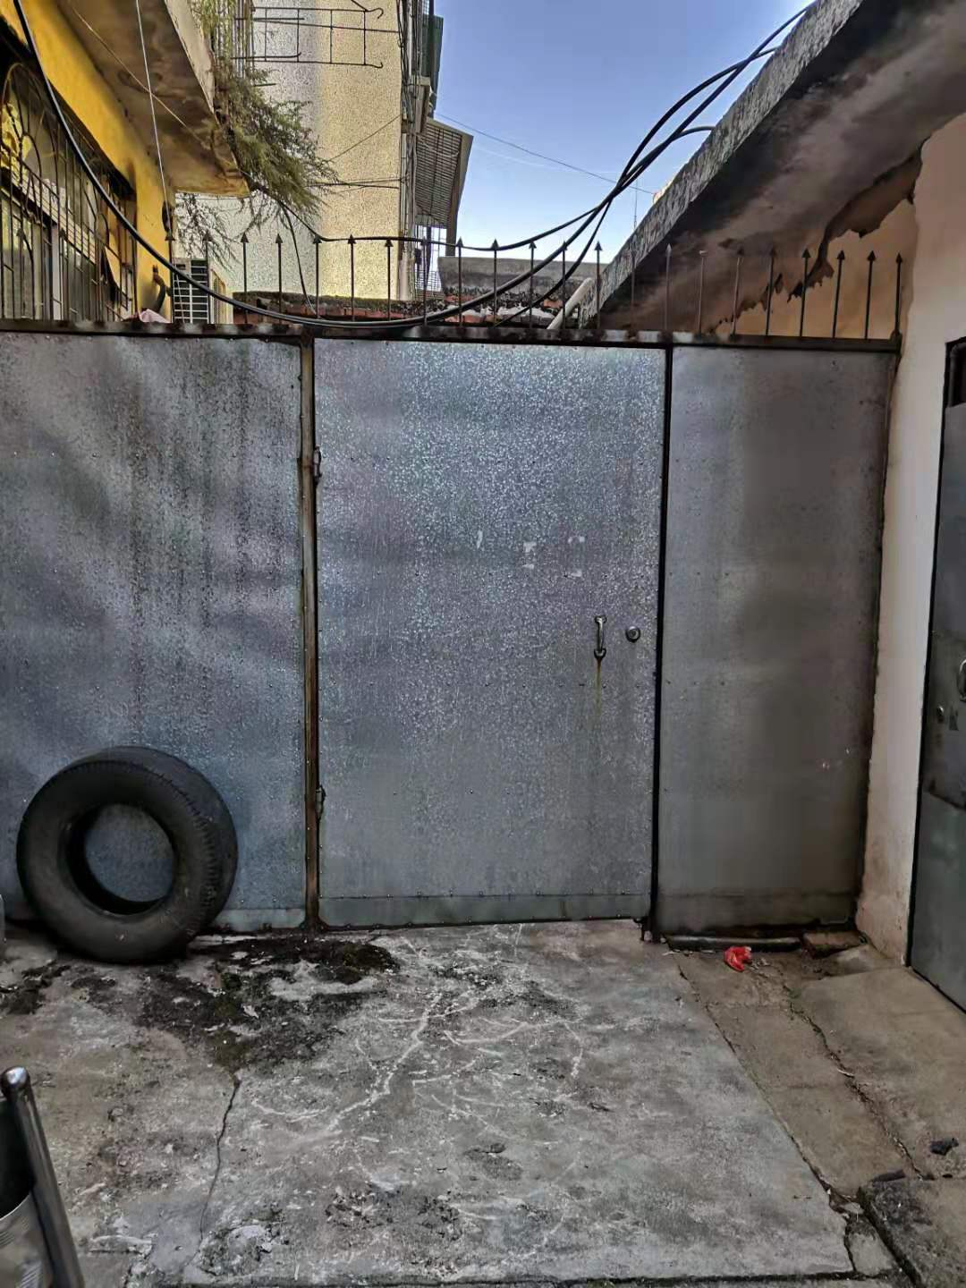

标的示意图（11）
标的名称 | 繁荣市场A型住宅14号（建筑面积约：5.56㎡）
竞买保证金 | ¥10,000元 | 起拍价 | ¥15,000元
标  的  说  明 | 一、使用说明：本次拍卖标的因历史遗留问题无法办理产权证，竞得人仅有标的的使用权，拍卖标的物业仅作为柴房使用。  二、买受人必须遵照《拍卖公告》、《拍卖会参考资料》、《拍卖须知》、《资产交易合同》的相关条款执行。
参  考  图  片 | 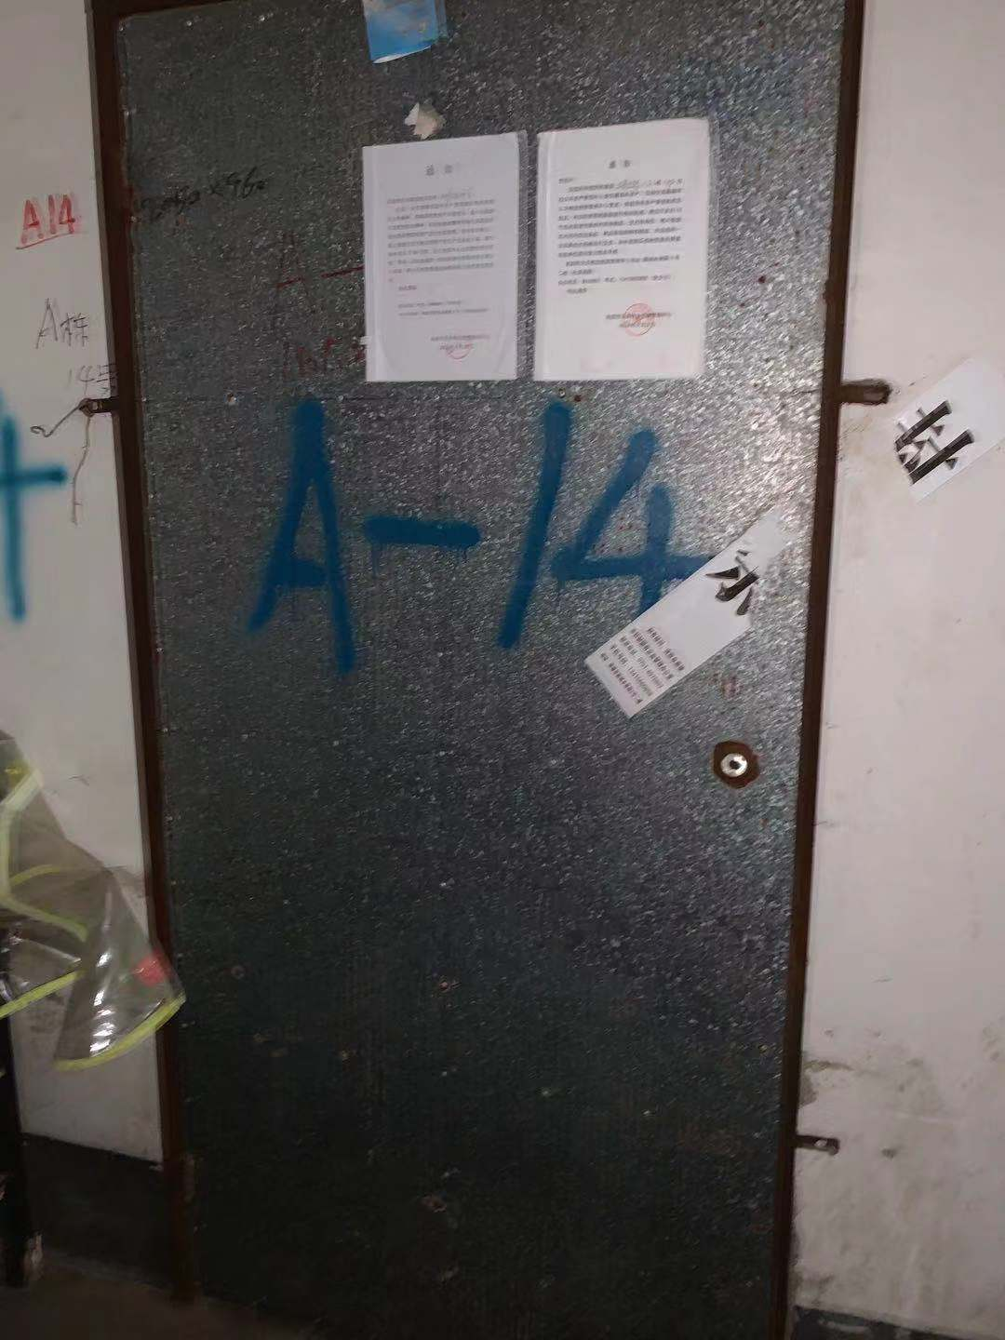

标的示意图（12）
标的名称 | 繁荣市场A型住宅15号（建筑面积约：5.56㎡）
竞买保证金 | ¥10,000元 | 起拍价 | ¥15,000元
标  的  说  明 | 一、使用说明：本次拍卖标的因历史遗留问题无法办理产权证，竞得人仅有标的的使用权，拍卖标的物业仅作为柴房使用。  二、买受人必须遵照《拍卖公告》、《拍卖会参考资料》、《拍卖须知》、《资产交易合同》的相关条款执行。
参  考  图  片 | 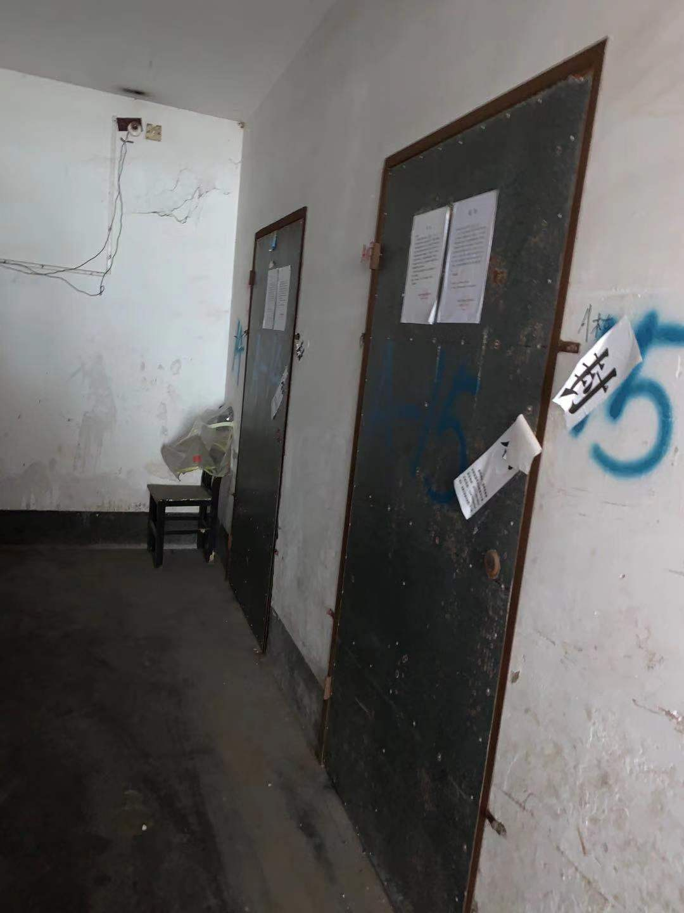

标的示意图（13）
标的名称 | 繁荣市场B型住宅11号（建筑面积约：8.4㎡）
竞买保证金 | ¥10,000元 | 起拍价 | ¥23,000元
标  的  说  明 | 一、使用说明：本次拍卖标的因历史遗留问题无法办理产权证，竞得人仅有标的的使用权，拍卖标的物业仅作为柴房使用。  二、买受人必须遵照《拍卖公告》、《拍卖会参考资料》、《拍卖须知》、《资产交易合同》的相关条款执行。
参  考  图  片 | 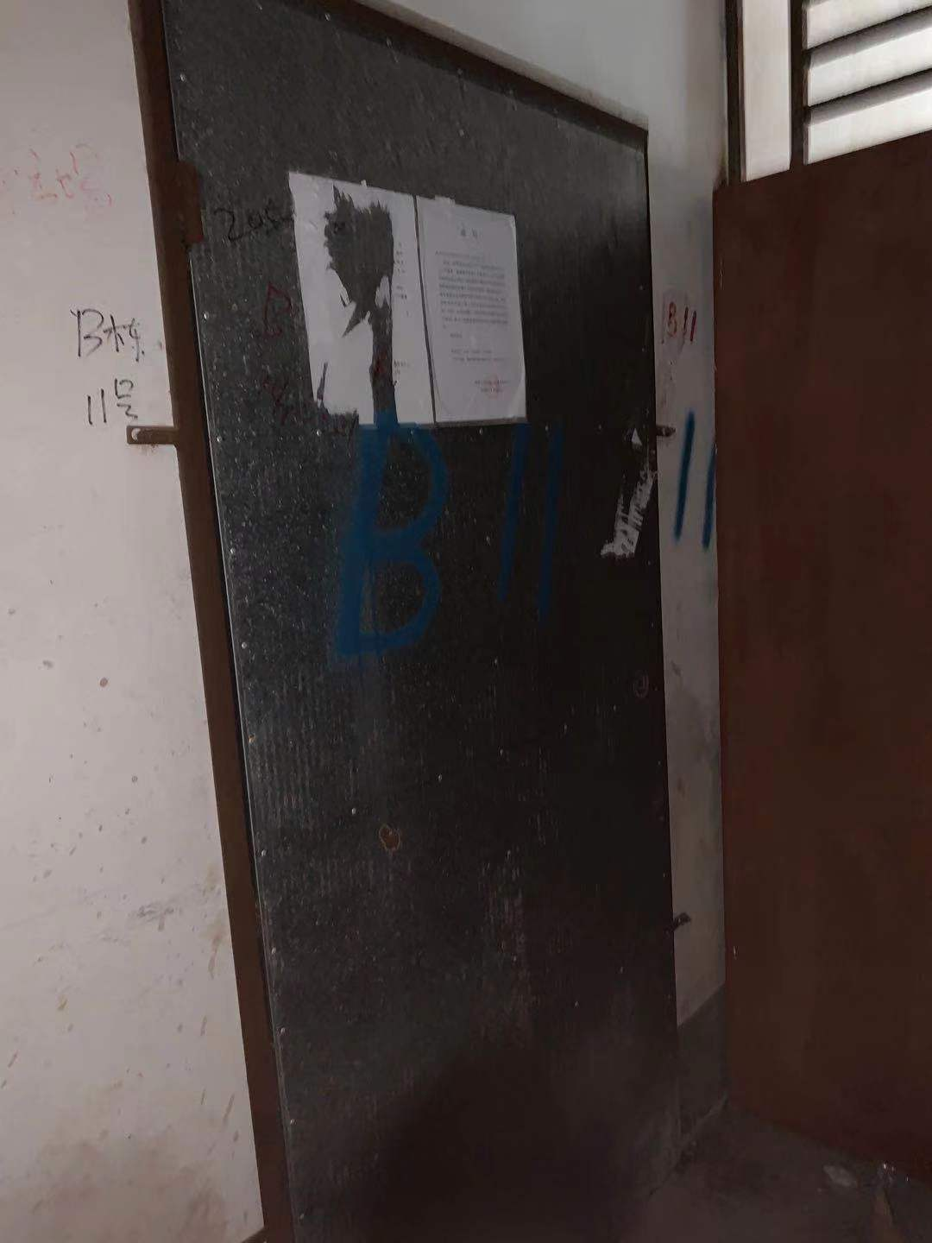

标的示意图（14）
标的名称 | 繁荣市场D型住宅13号（建筑面积约：5.2㎡）
竞买保证金 | ¥10,000元 | 起拍价 | ¥15,000元
标  的  说  明 | 一、使用说明：本次拍卖标的因历史遗留问题无法办理产权证，竞得人仅有标的的使用权，拍卖标的物业仅作为柴房使用。  二、买受人必须遵照《拍卖公告》、《拍卖会参考资料》、《拍卖须知》、《资产交易合同》的相关条款执行。
参  考  图  片 | 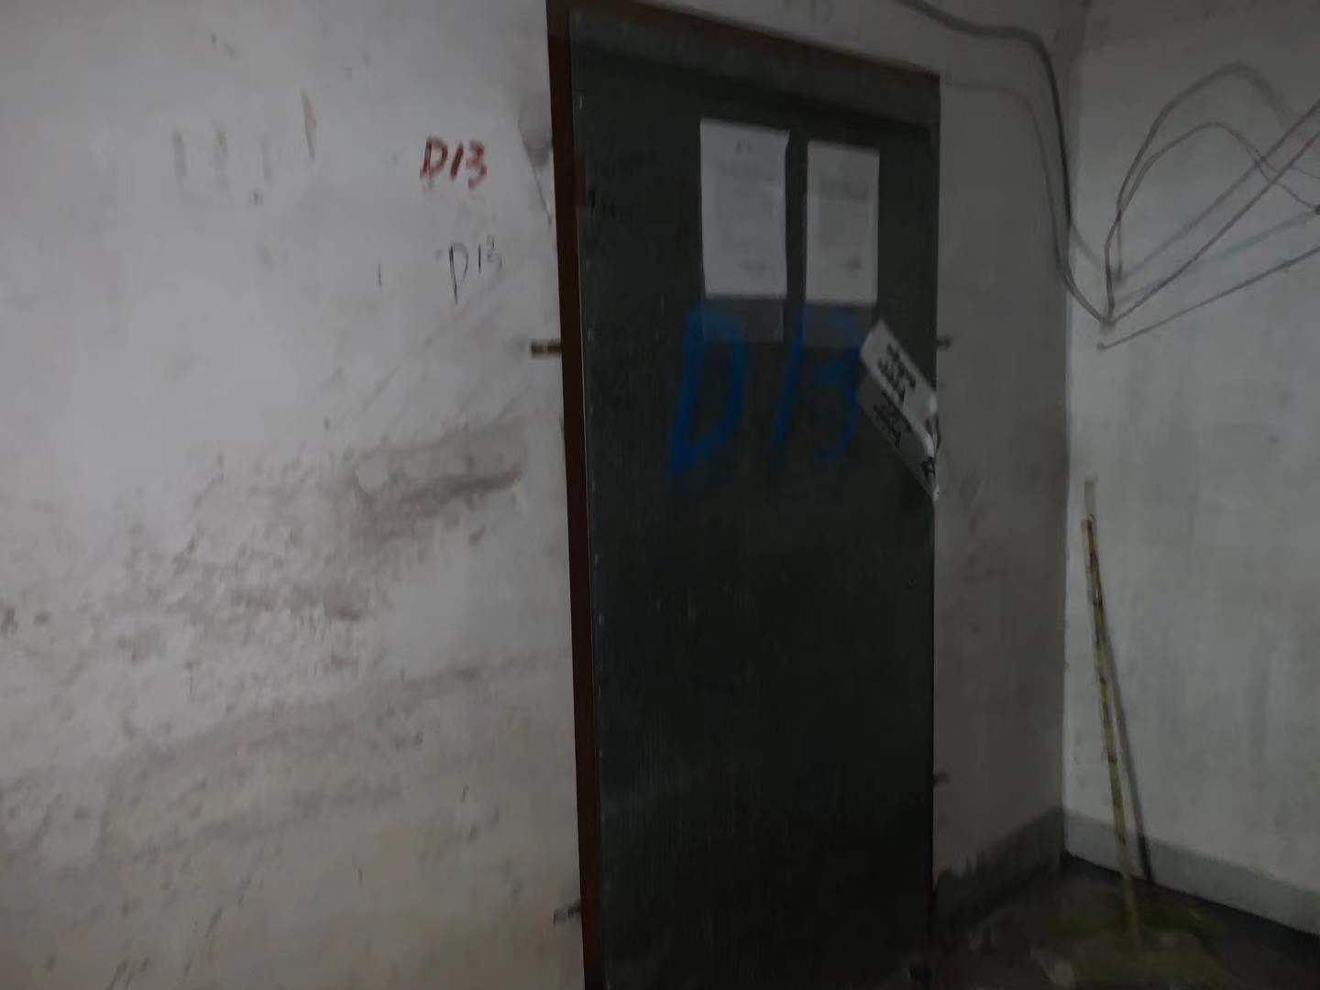

标的示意图（15）
标的名称 | 繁荣市场E型住宅9号（建筑面积约：4.85㎡）
竞买保证金 | ¥10,000元 | 起拍价 | ¥15,000元
标  的  说  明 | 一、使用说明：本次拍卖标的因历史遗留问题无法办理产权证，竞得人仅有标的的使用权，拍卖标的物业仅作为柴房使用。  二、买受人必须遵照《拍卖公告》、《拍卖会参考资料》、《拍卖须知》、《资产交易合同》的相关条款执行。
参  考  图  片 | 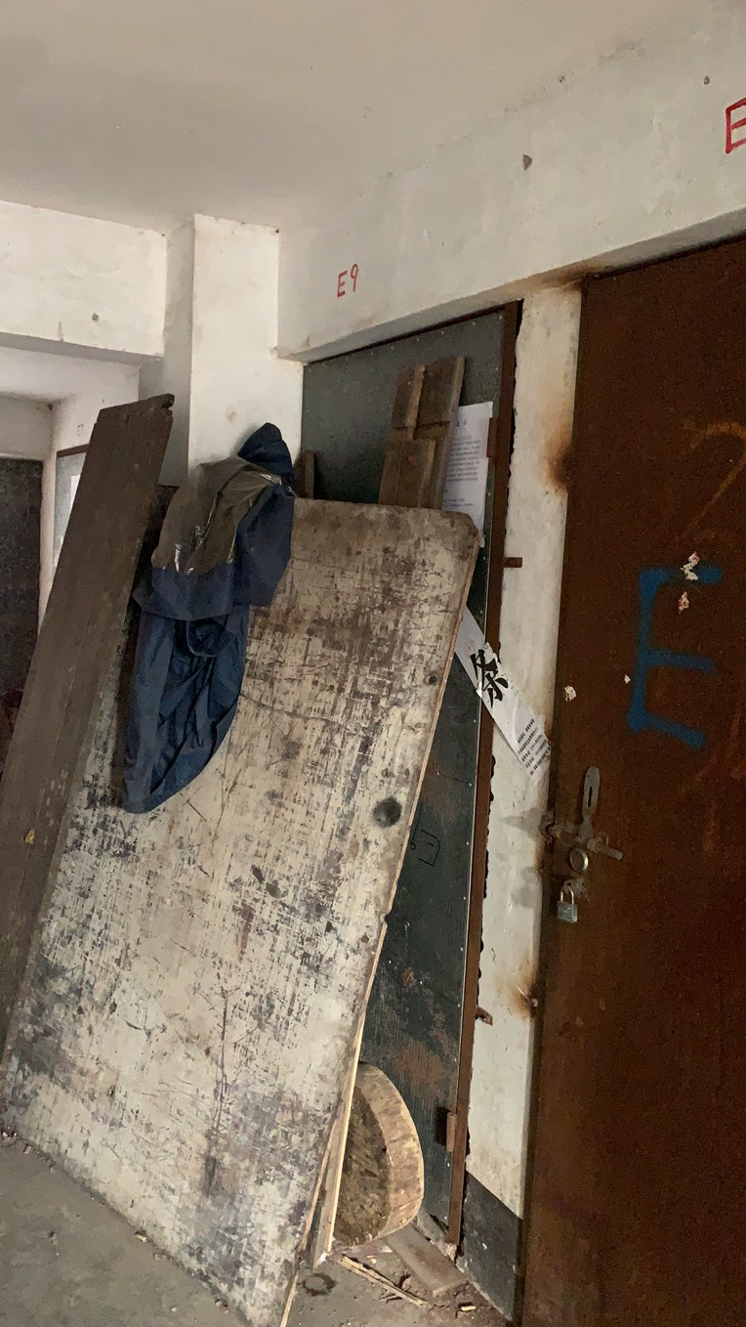

标的示意图（16）
标的名称 | 繁荣市场F型住宅16号（建筑面积约：4.93㎡）
竞买保证金 | ¥10,000元 | 起拍价 | ¥15,000元
标  的  说  明 | 一、使用说明：本次拍卖标的因历史遗留问题无法办理产权证，竞得人仅有标的的使用权，拍卖标的物业仅作为柴房使用。  二、买受人必须遵照《拍卖公告》、《拍卖会参考资料》、《拍卖须知》、《资产交易合同》的相关条款执行。
参  考  图  片 | 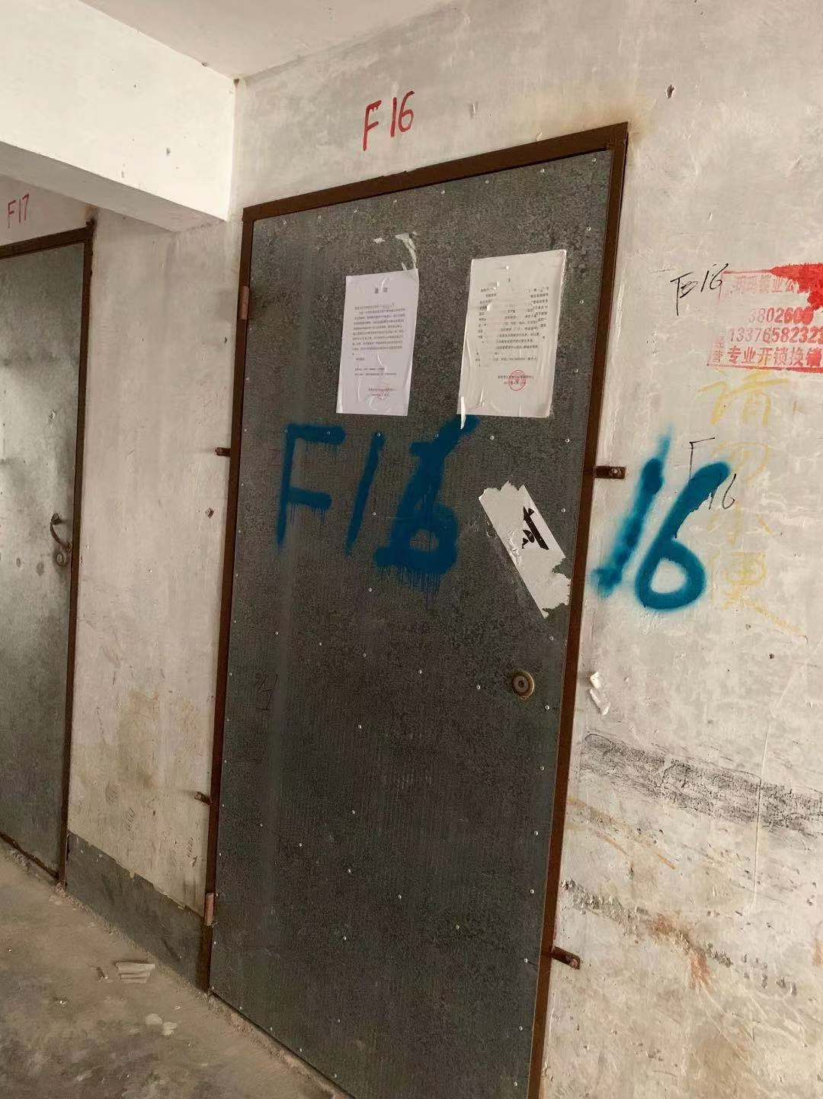

标的示意图（17）
标的名称 | 繁荣市场第3栋7号（建筑面积约：12.98㎡）
竞买保证金 | ¥10,000元 | 起拍价 | ¥38,000元
标  的  说  明 | 一、使用说明：本次拍卖标的因历史遗留问题无法办理产权证，竞得人仅有标的的使用权，拍卖标的物业仅作为柴房使用。  二、买受人必须遵照《拍卖公告》、《拍卖会参考资料》、《拍卖须知》、《资产交易合同》的相关条款执行。
参  考  图  片 | 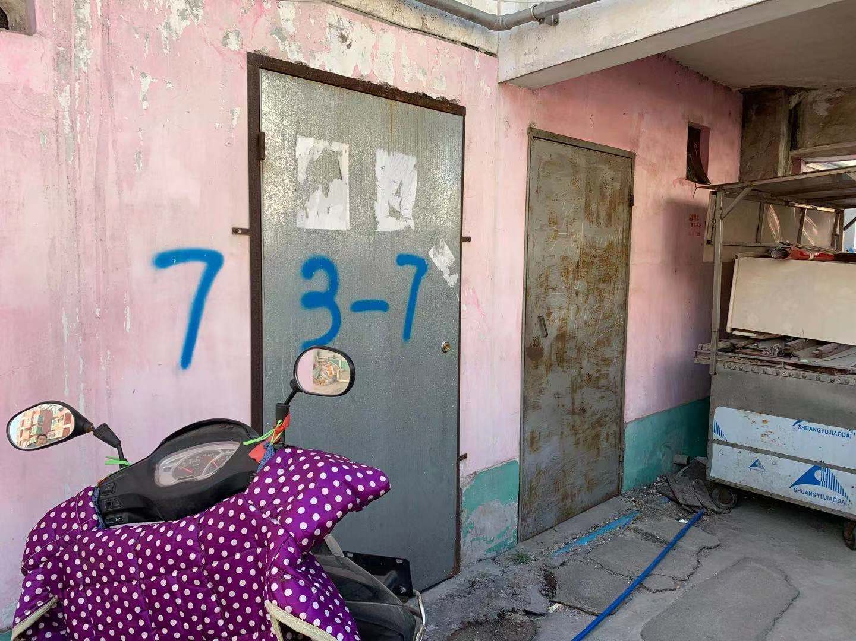

标的示意图（18）
标的名称 | 仁寿巷C3栋夹层28号（建筑面积约：9.02㎡）
竞买保证金 | ¥10,000元 | 起拍价 | ¥25,000元
标  的  说  明 | 一、使用说明：本次拍卖标的因历史遗留问题无法办理产权证，竞得人仅有标的的使用权，拍卖标的物业仅作为柴房使用。  二、买受人必须遵照《拍卖公告》、《拍卖会参考资料》、《拍卖须知》、《资产交易合同》的相关条款执行。
参  考  图  片 | 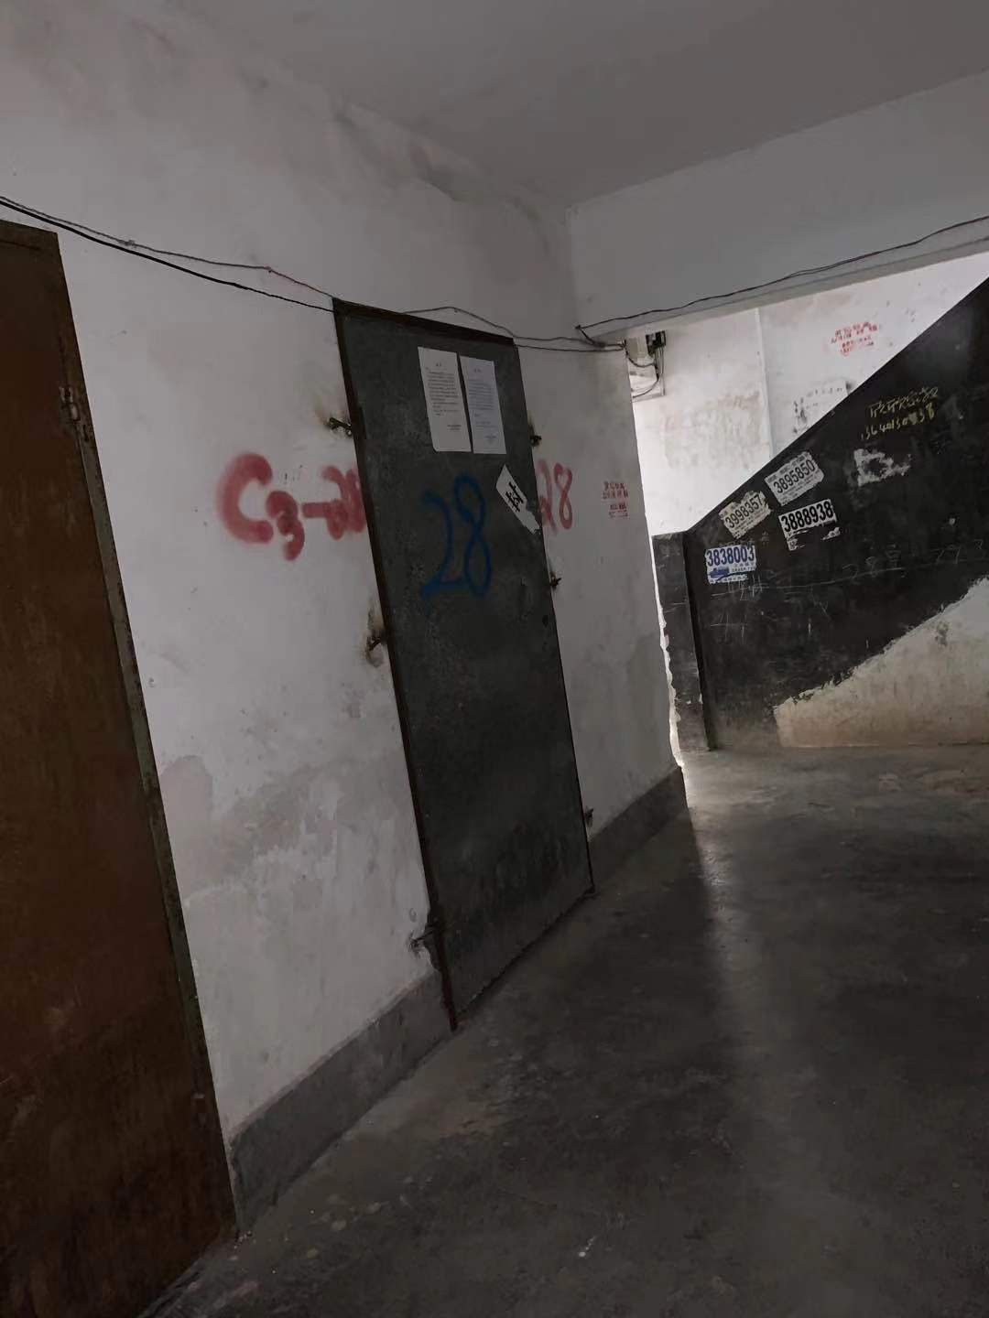

标的示意图（19）
标的名称 | 仁寿巷C3栋首C1-11号（建筑面积约：5.38㎡）
竞买保证金 | ¥10,000元 | 起拍价 | ¥15,000元
标  的  说  明 | 一、使用说明：本次拍卖标的因历史遗留问题无法办理产权证，竞得人仅有标的的使用权，拍卖标的物业仅作为柴房使用。  二、买受人必须遵照《拍卖公告》、《拍卖会参考资料》、《拍卖须知》、《资产交易合同》的相关条款执行。
参  考  图  片 | 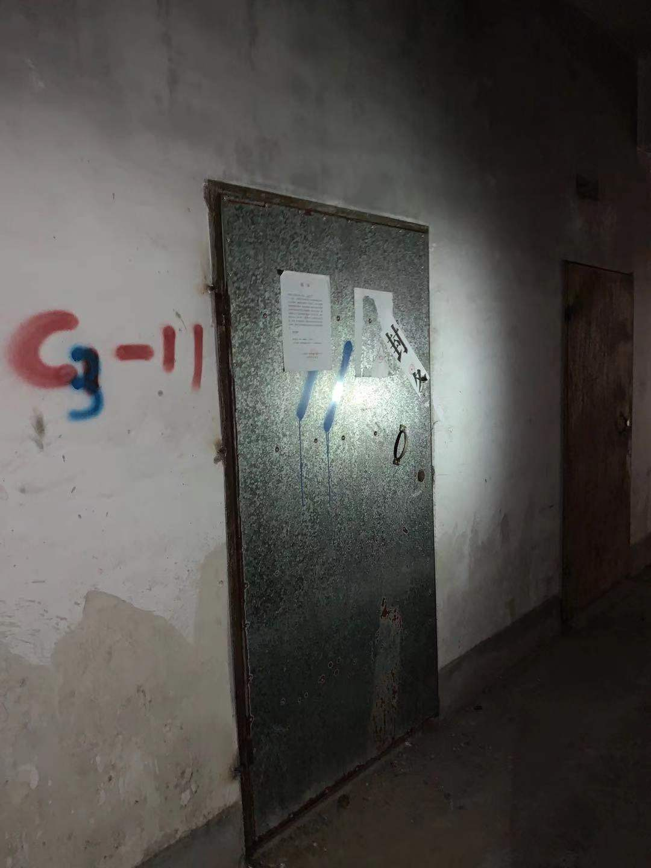

标的示意图（20）
标的名称 | 仁寿巷C3栋夹层15号（建筑面积约：10.88㎡）
竞买保证金 | ¥10,000元 | 起拍价 | ¥30,000元
标  的  说  明 | 一、使用说明：本次拍卖标的因历史遗留问题无法办理产权证，竞得人仅有标的的使用权，拍卖标的物业仅作为柴房使用。  二、买受人必须遵照《拍卖公告》、《拍卖会参考资料》、《拍卖须知》、《资产交易合同》的相关条款执行。
参  考  图  片 | 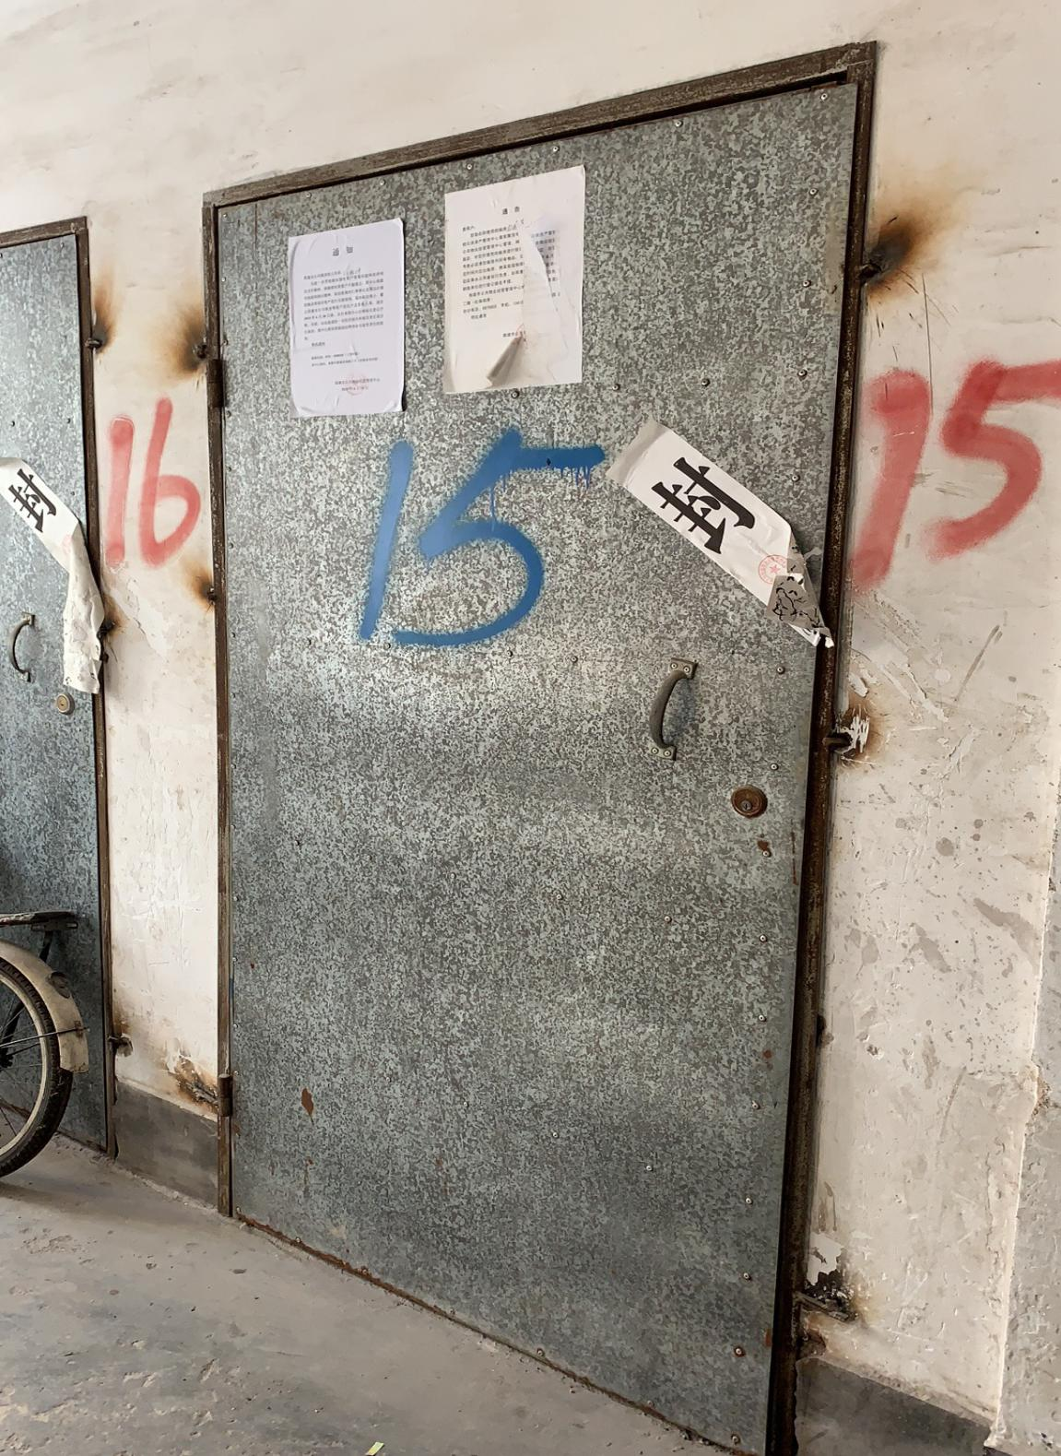

标的示意图（21）
标的名称 | 仁寿巷C3栋夹层16号（建筑面积约：11.52㎡）
竞买保证金 | ¥10,000元 | 起拍价 | ¥30,000元
标  的  说  明 | 一、使用说明：本次拍卖标的因历史遗留问题无法办理产权证，竞得人仅有标的的使用权，拍卖标的物业仅作为柴房使用。  二、买受人必须遵照《拍卖公告》、《拍卖会参考资料》、《拍卖须知》、《资产交易合同》的相关条款执行。
参

考

图

片

标的示意图（22）
标的名称 | 仁寿巷C3栋夹层25号（建筑面积约：9.87㎡）
竞买保证金 | ¥10,000元 | 起拍价 | ¥28,000元
标  的  说  明 | 一、使用说明：本次拍卖标的因历史遗留问题无法办理产权证，竞得人仅有标的的使用权，拍卖标的物业仅作为柴房使用。  二、买受人必须遵照《拍卖公告》、《拍卖会参考资料》、《拍卖须知》、《资产交易合同》的相关条款执行。
参  考  图  片 | 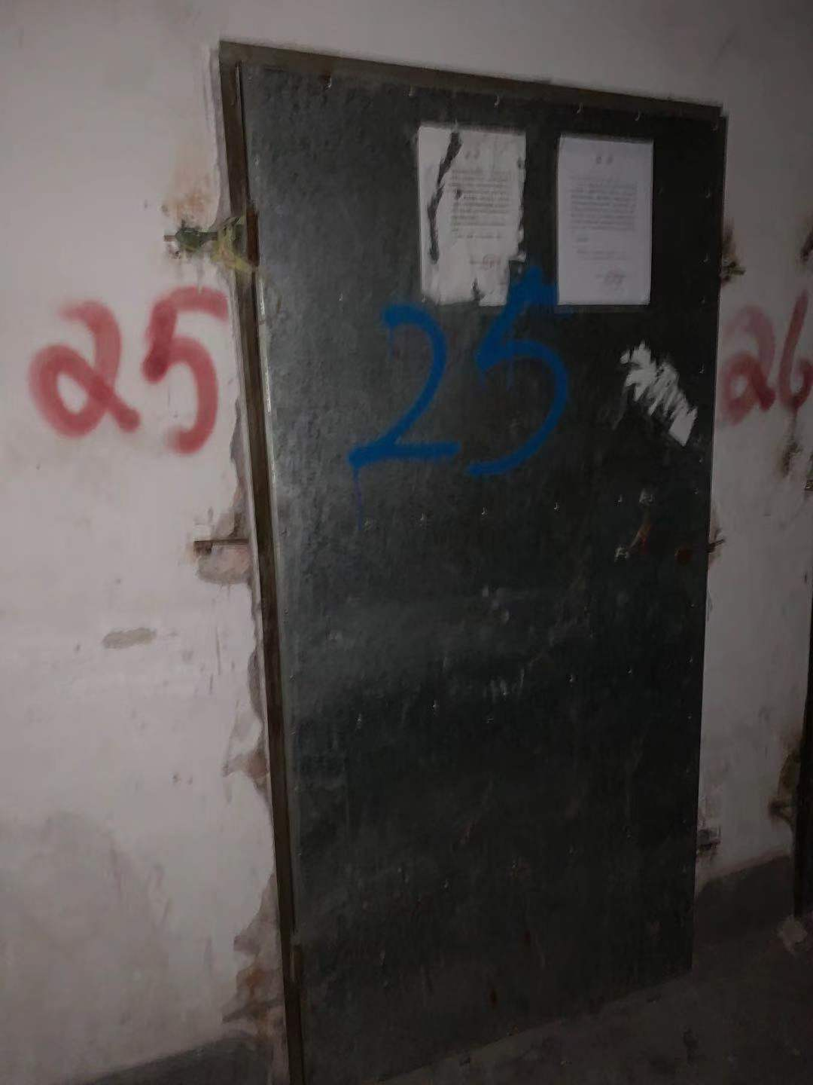

标的示意图（23）
标的名称 | 仁寿巷C3栋夹层26号（建筑面积约：9.87㎡）
竞买保证金 | ¥10,000元 | 起拍价 | ¥28,000元
标  的  说  明 | 一、使用说明：本次拍卖标的因历史遗留问题无法办理产权证，竞得人仅有标的的使用权，拍卖标的物业仅作为柴房使用。  二、买受人必须遵照《拍卖公告》、《拍卖会参考资料》、《拍卖须知》、《资产交易合同》的相关条款执行。
参  考  图  片 | 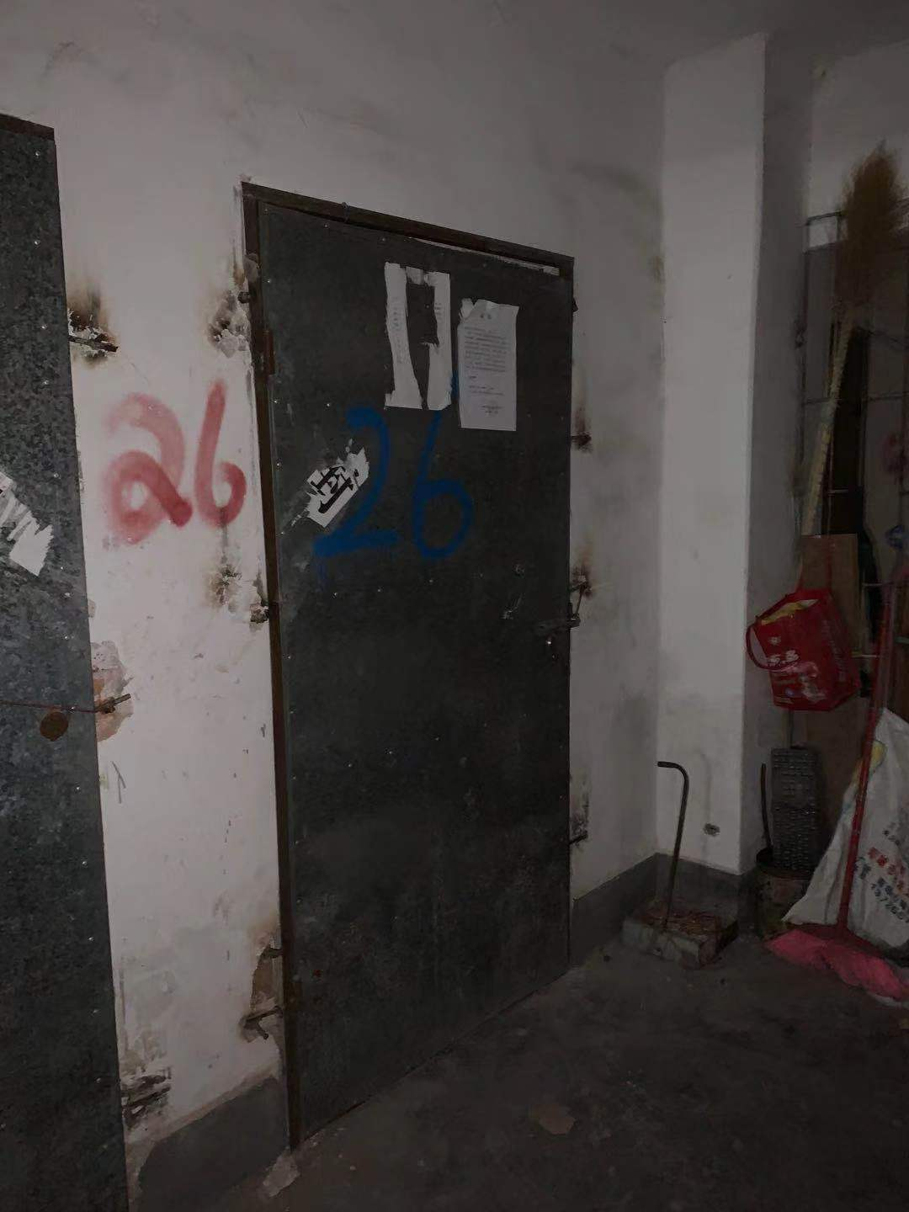

标的示意图（24）
标的名称 | 仁寿巷C3栋夹层2号（建筑面积约：14.11㎡）
竞买保证金 | ¥10,000元 | 起拍价 | ¥42,000元
标  的  说  明 | 一、使用说明：本次拍卖标的因历史遗留问题无法办理产权证，竞得人仅有标的的使用权，拍卖标的物业仅作为柴房使用。  二、买受人必须遵照《拍卖公告》、《拍卖会参考资料》、《拍卖须知》、《资产交易合同》的相关条款执行。
参  考  图  片 | 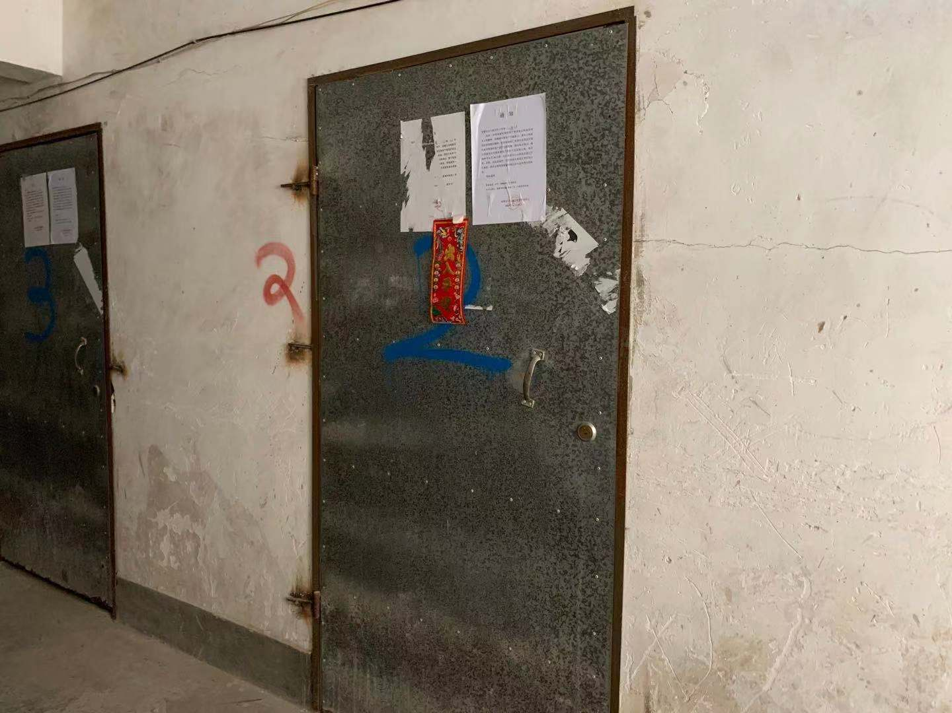

标的示意图（25）
标的名称 | 仁寿巷C3栋夹层3号（建筑面积约：12.88㎡）
竞买保证金 | ¥10,000元 | 起拍价 | ¥40,000元
标  的  说  明 | 一、使用说明：本次拍卖标的因历史遗留问题无法办理产权证，竞得人仅有标的的使用权，拍卖标的物业仅作为柴房使用。  二、买受人必须遵照《拍卖公告》、《拍卖会参考资料》、《拍卖须知》、《资产交易合同》的相关条款执行。
参  考  图  片 | 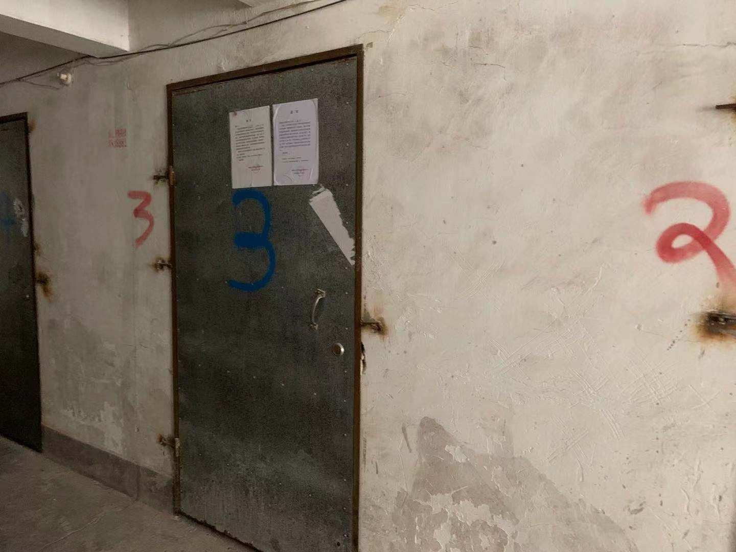

标的示意图（26）
标的名称 | 仁寿巷C3栋夹层4号（建筑面积约：8.72㎡）
竞买保证金 | ¥10,000元 | 起拍价 | ¥28,000元
标  的  说  明 | 一、使用说明：本次拍卖标的因历史遗留问题无法办理产权证，竞得人仅有标的的使用权，拍卖标的物业仅作为柴房使用。  二、买受人必须遵照《拍卖公告》、《拍卖会参考资料》、《拍卖须知》、《资产交易合同》的相关条款执行。
参  考  图  片 | 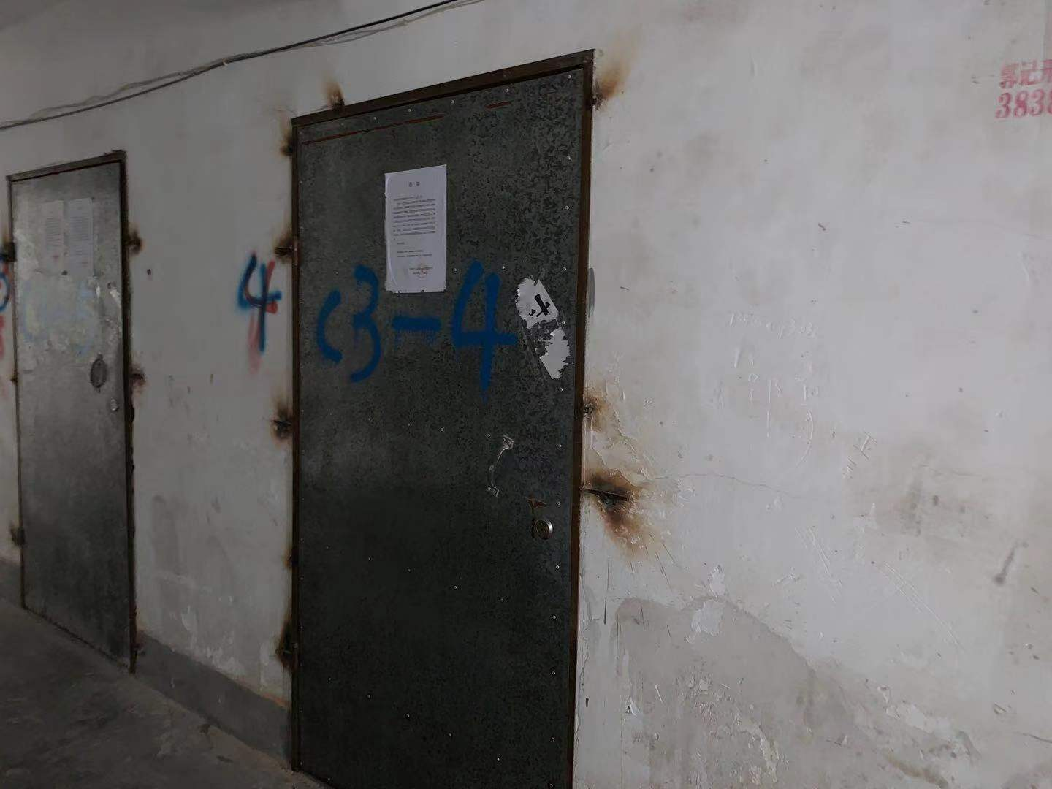

标的示意图（27）
标的名称 | 仁寿巷C3栋夹层5号（建筑面积约：8.38㎡）
竞买保证金 | ¥10,000元 | 起拍价 | ¥28,000元
标  的  说  明 | 一、使用说明：本次拍卖标的因历史遗留问题无法办理产权证，竞得人仅有标的的使用权，拍卖标的物业仅作为柴房使用。  二、买受人必须遵照《拍卖公告》、《拍卖会参考资料》、《拍卖须知》、《资产交易合同》的相关条款执行。
参  考  图  片 | 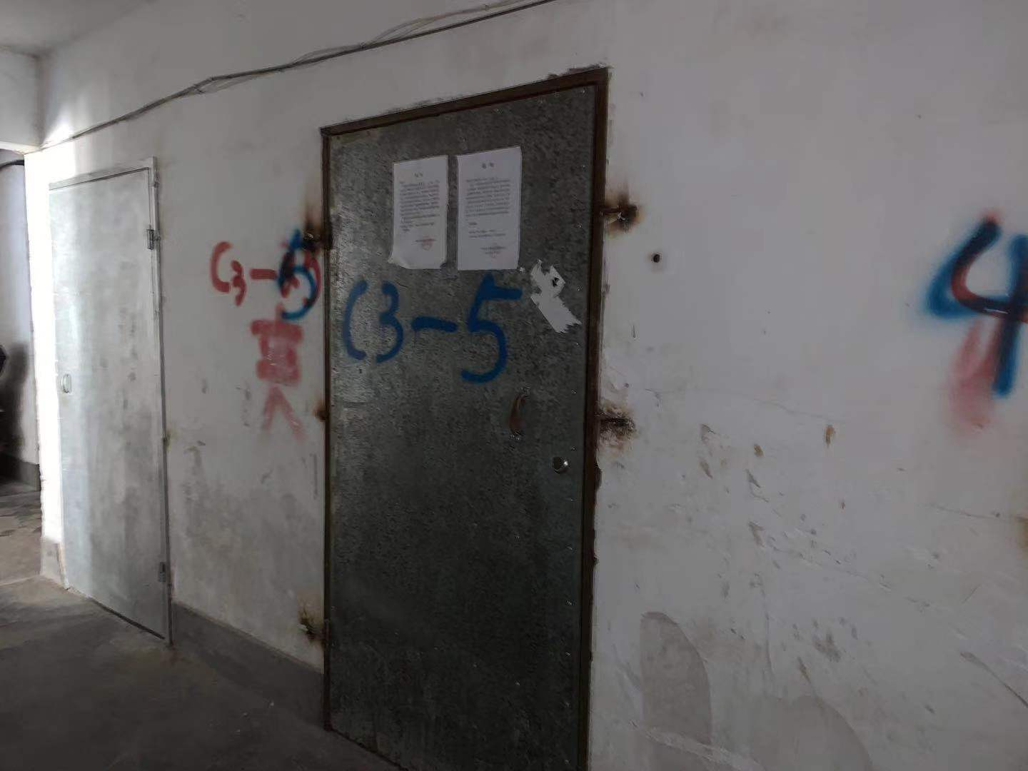

标的示意图（28）
标的名称 | 仁寿巷C3栋首C1-1号（建筑面积约：11.89㎡）
竞买保证金 | ¥10,000元 | 起拍价 | ¥35,000元
标  的  说  明 | 一、使用说明：本次拍卖标的因历史遗留问题无法办理产权证，竞得人仅有标的的使用权，拍卖标的物业仅作为柴房使用。  二、买受人必须遵照《拍卖公告》、《拍卖会参考资料》、《拍卖须知》、《资产交易合同》的相关条款执行。
参  考  图  片 | 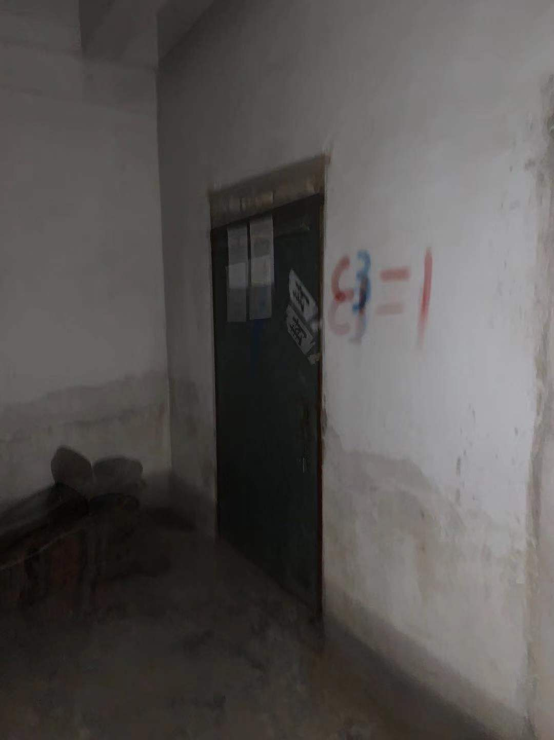

标的示意图（29）
标的名称 | 仁寿巷C6栋夹层20号（建筑面积约：13.63㎡）
竞买保证金 | ¥10,000元 | 起拍价 | ¥38,000元
标  的  说  明 | 一、使用说明：本次拍卖标的因历史遗留问题无法办理产权证，竞得人仅有标的的使用权，拍卖标的物业仅作为柴房使用。  二、买受人必须遵照《拍卖公告》、《拍卖会参考资料》、《拍卖须知》、《资产交易合同》的相关条款执行。
参  考  图  片 | 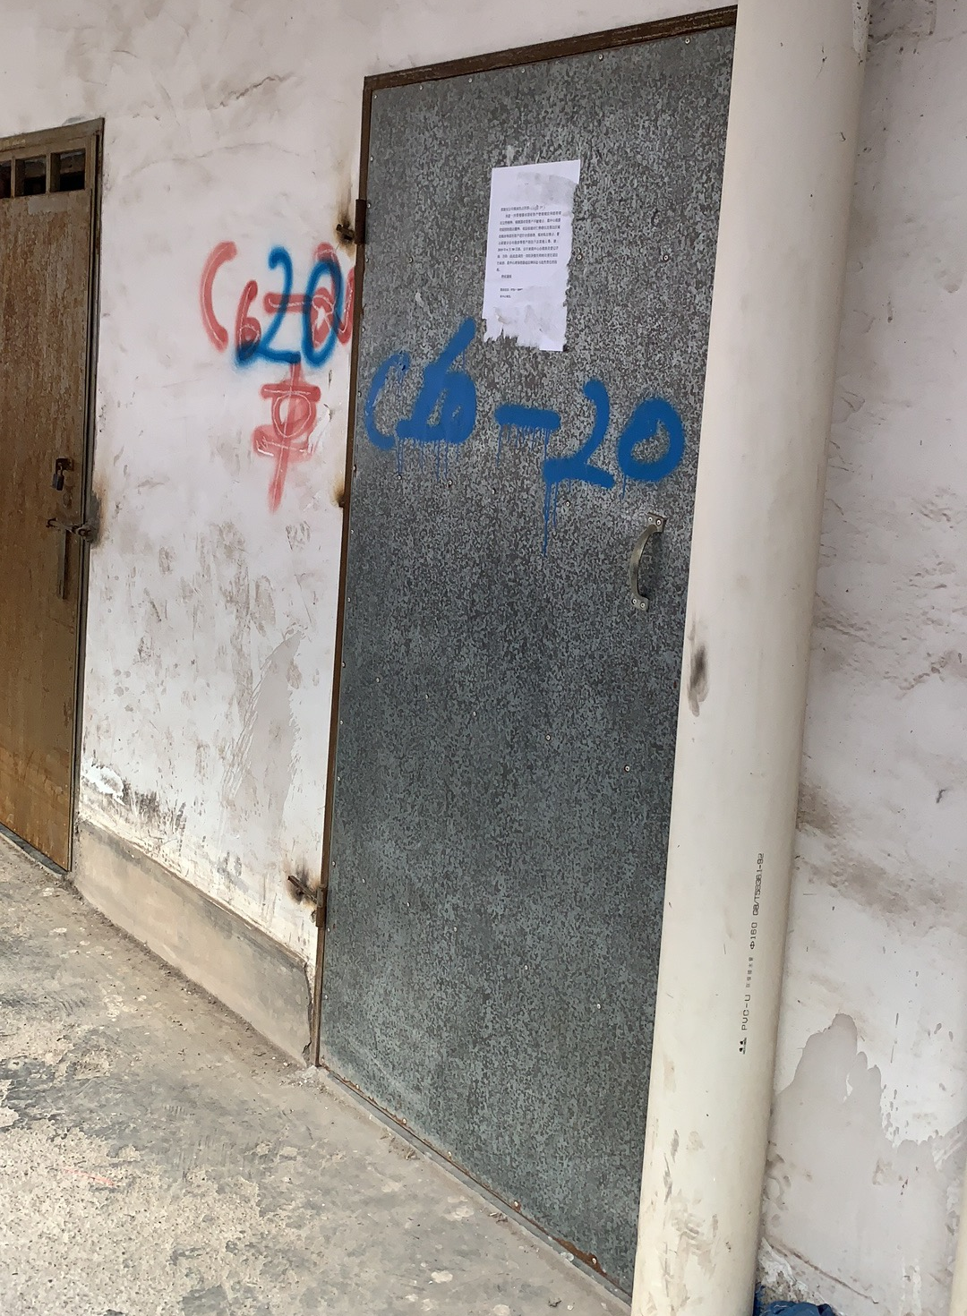

标的示意图（30）
标的名称 | 仁寿巷C6栋夹层6号（建筑面积约：9.65㎡）
竞买保证金 | ¥10,000元 | 起拍价 | ¥28,000元
标  的  说  明 | 一、使用说明：本次拍卖标的因历史遗留问题无法办理产权证，竞得人仅有标的的使用权，拍卖标的物业仅作为柴房使用。  二、买受人必须遵照《拍卖公告》、《拍卖会参考资料》、《拍卖须知》、《资产交易合同》的相关条款执行。
参  考  图  片 | 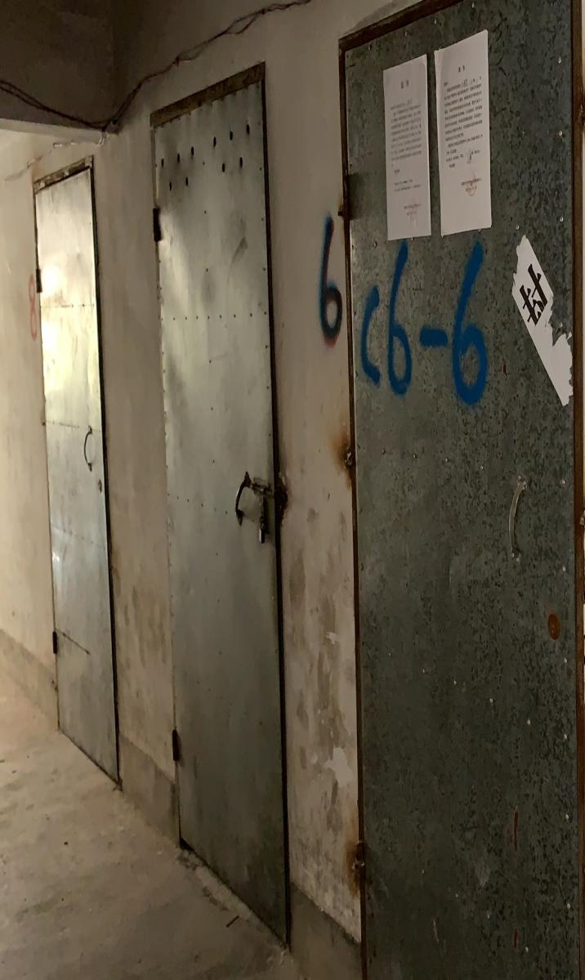

标的示意图（31）
标的名称 | 仁寿巷C6栋夹层11号（建筑面积约：13.63㎡）
竞买保证金 | ¥10,000元 | 起拍价 | ¥38,000元
标  的  说  明 | 一、使用说明：本次拍卖标的因历史遗留问题无法办理产权证，竞得人仅有标的的使用权，拍卖标的物业仅作为柴房使用。  二、买受人必须遵照《拍卖公告》、《拍卖会参考资料》、《拍卖须知》、《资产交易合同》的相关条款执行。
参  考  图  片 | 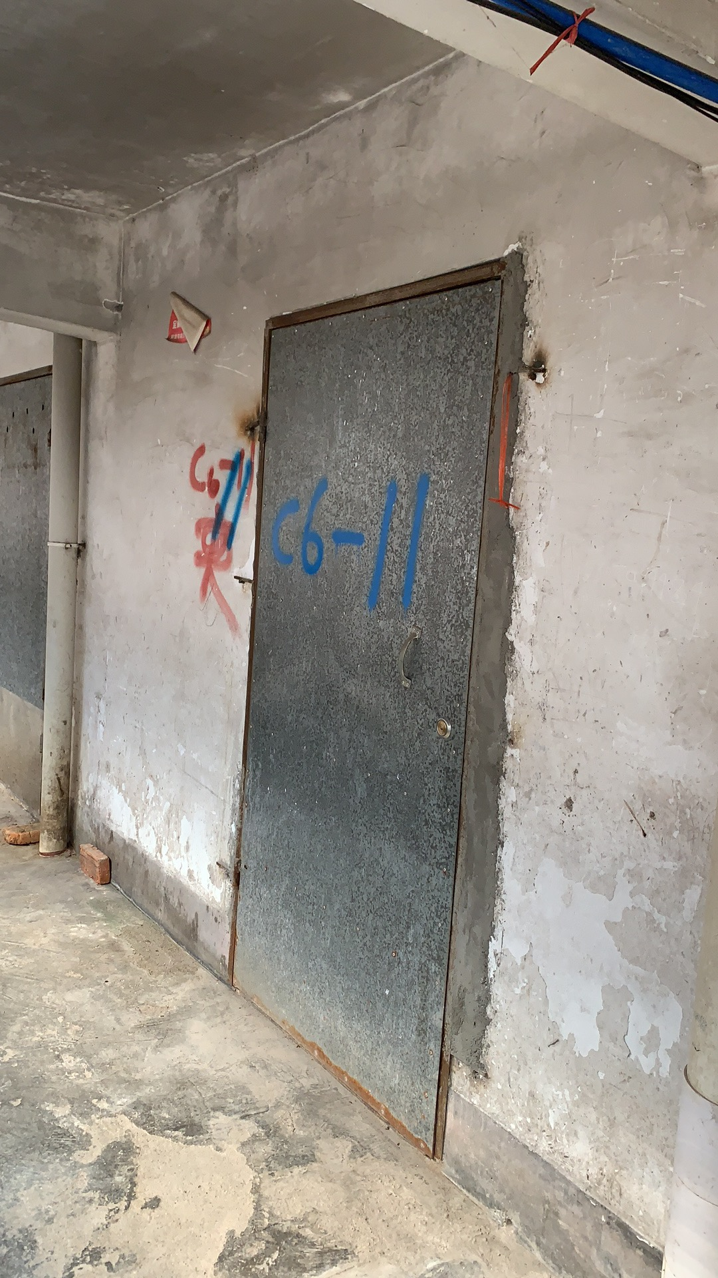

标的示意图（32）
标的名称 | 仁寿巷C6栋夹层4号（建筑面积约：10.18㎡）
竞买保证金 | ¥10,000元 | 起拍价 | ¥30,000元
标  的  说  明 | 一、使用说明：本次拍卖标的因历史遗留问题无法办理产权证，竞得人仅有标的的使用权，拍卖标的物业仅作为柴房使用。  二、买受人必须遵照《拍卖公告》、《拍卖会参考资料》、《拍卖须知》、《资产交易合同》的相关条款执行。
参  考  图  片 | 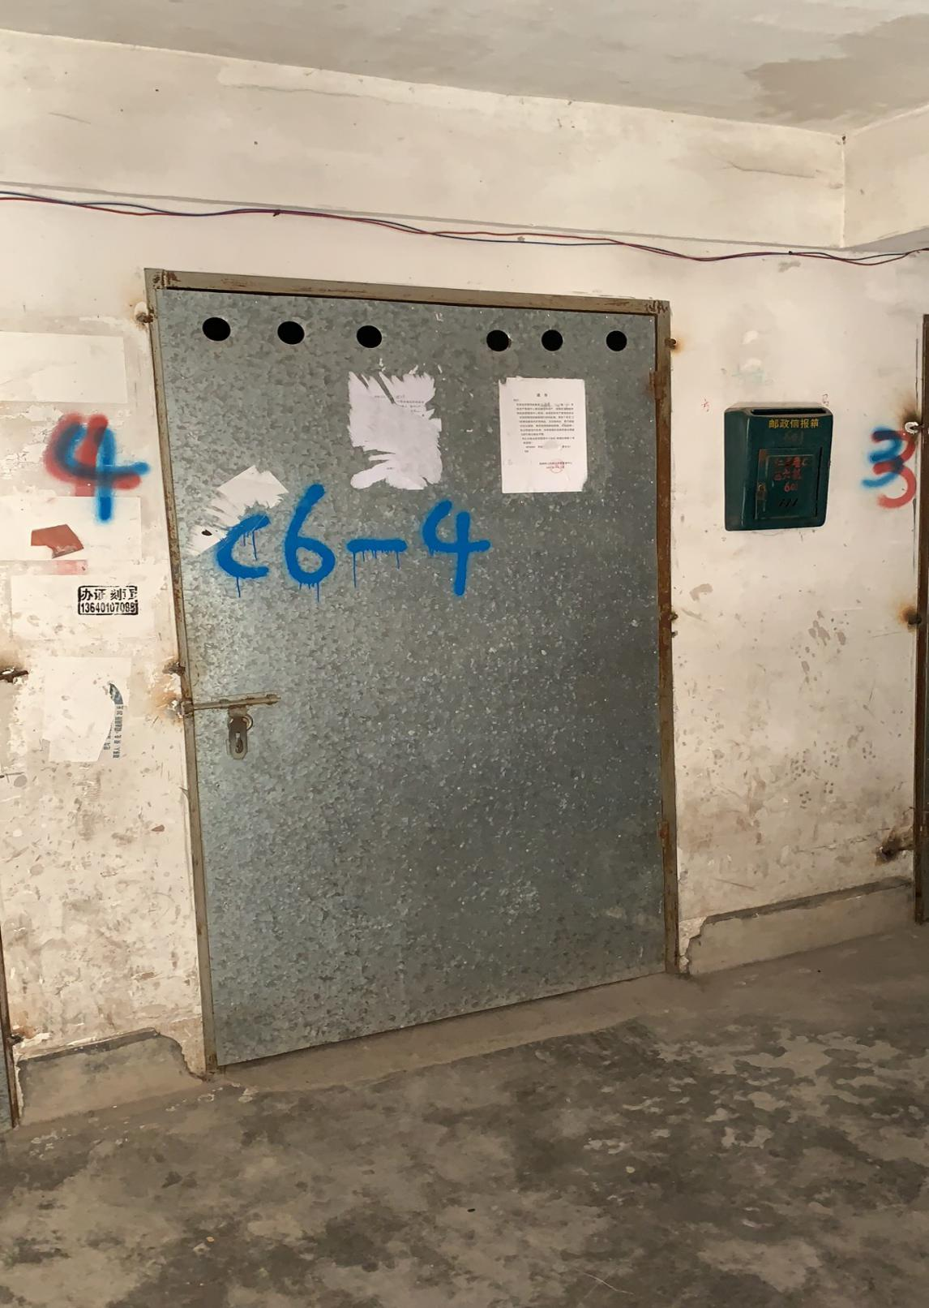

标的示意图（33）
标的名称 | 仁寿巷c区6栋夹层2号（建筑面积约：11.26㎡）
竞买保证金 | ¥10,000元 | 起拍价 | ¥32,000元
标  的  说  明 | 一、使用说明：本次拍卖标的因历史遗留问题无法办理产权证，竞得人仅有标的的使用权，拍卖标的物业仅作为柴房使用。  二、买受人必须遵照《拍卖公告》、《拍卖会参考资料》、《拍卖须知》、《资产交易合同》的相关条款执行。
参  考  图  片 | 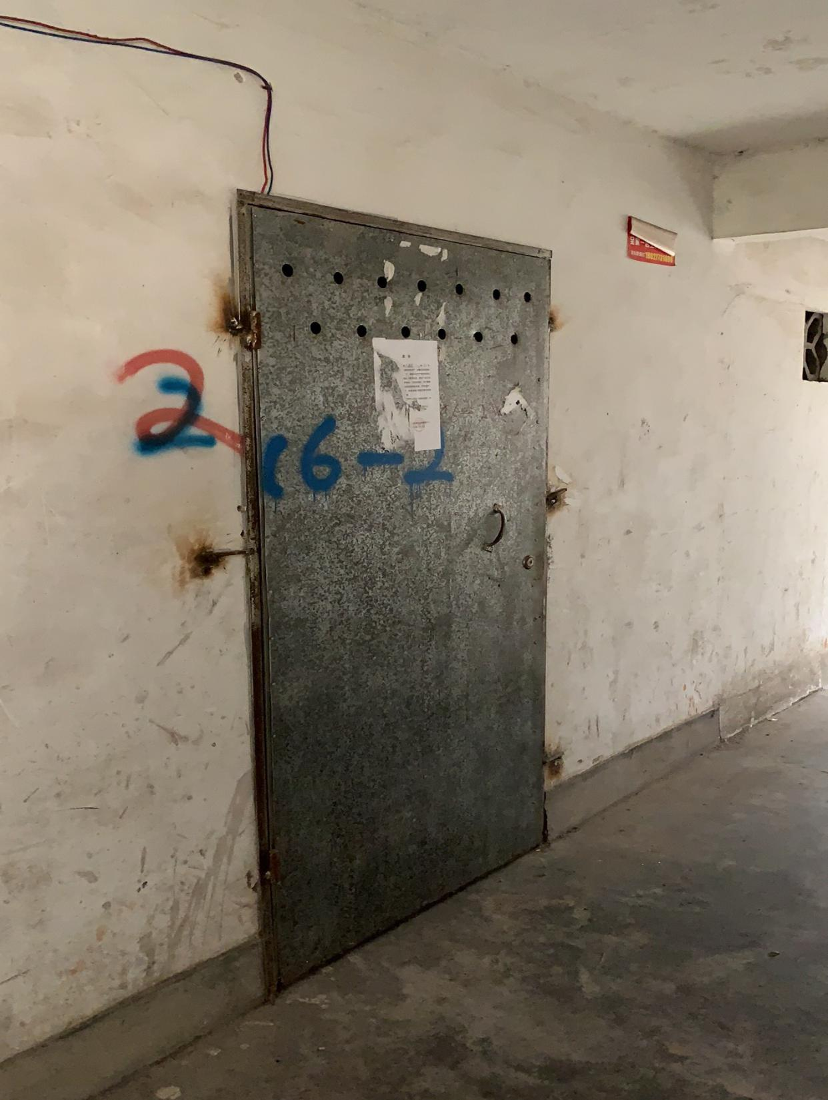

标的示意图（34）
标的名称 | 仁寿巷c区6栋夹层3号（建筑面积约：10.72㎡）
竞买保证金 | ¥10,000元 | 起拍价 | ¥30,000元
标  的  说  明 | 一、使用说明：本次拍卖标的因历史遗留问题无法办理产权证，竞得人仅有标的的使用权，拍卖标的物业仅作为柴房使用。  二、买受人必须遵照《拍卖公告》、《拍卖会参考资料》、《拍卖须知》、《资产交易合同》的相关条款执行。
参  考  图  片 | 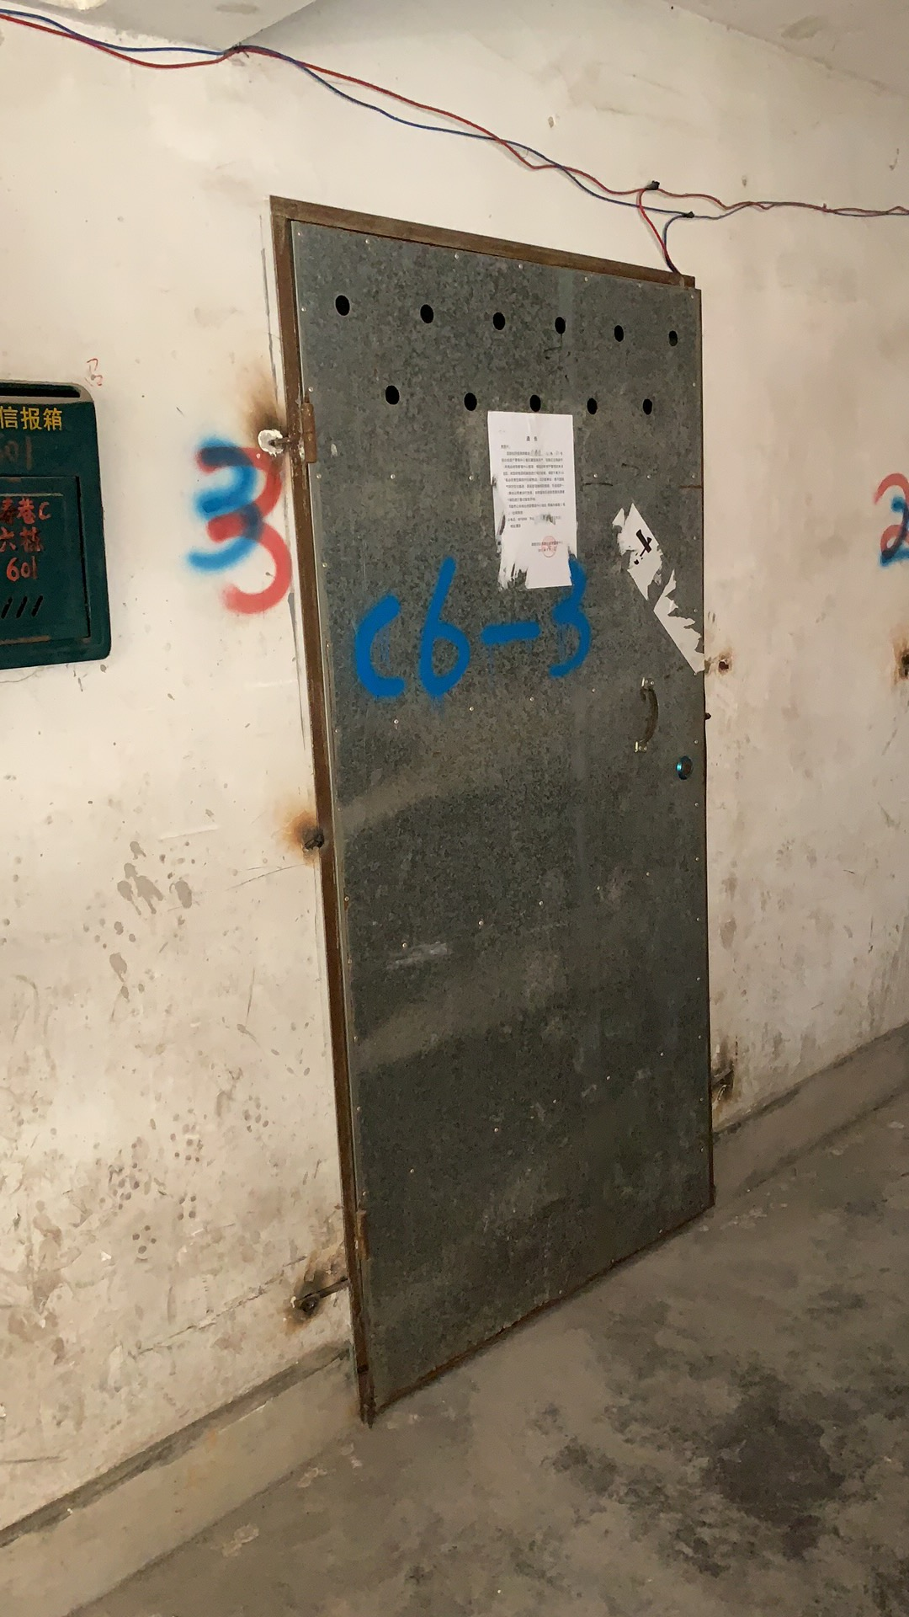

标的示意图（35）
标的名称 | 仁寿巷c区6栋夹层9号（建筑面积约：9.65㎡）
竞买保证金 | ¥10,000元 | 起拍价 | ¥30,000元
标  的  说  明 | 一、使用说明：本次拍卖标的因历史遗留问题无法办理产权证，竞得人仅有标的的使用权，拍卖标的物业仅作为柴房使用。  二、买受人必须遵照《拍卖公告》、《拍卖会参考资料》、《拍卖须知》、《资产交易合同》的相关条款执行。
参  考  图  片 | 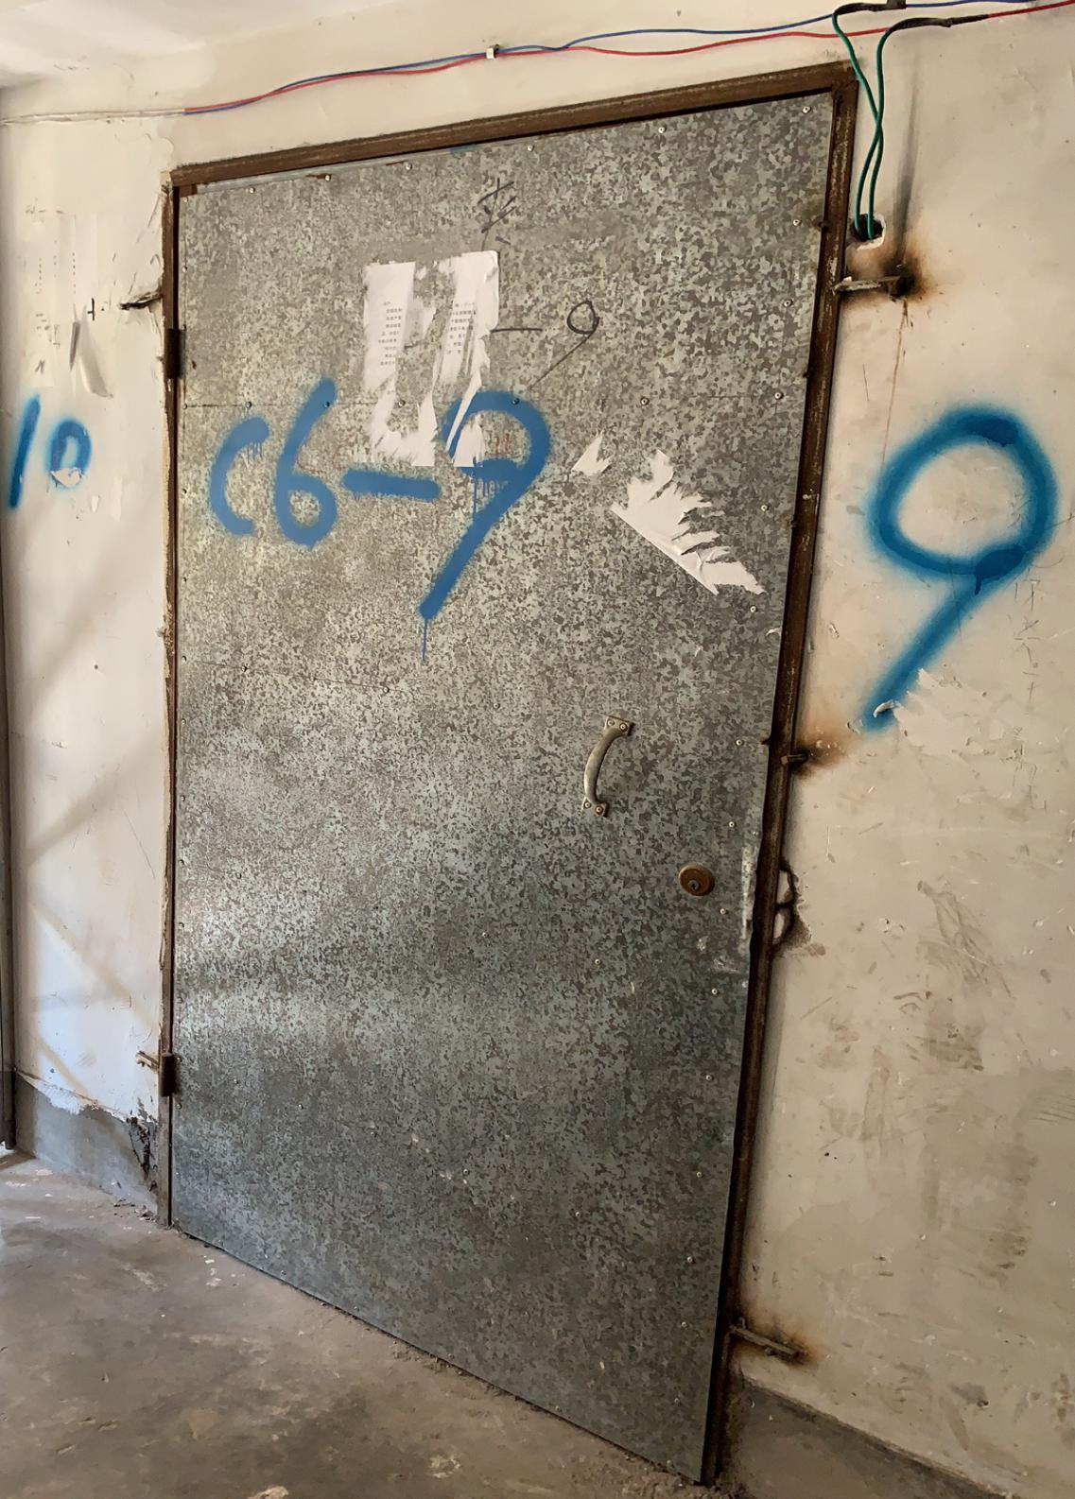

标的示意图（36）
标的名称 | 仁寿巷c区6栋夹层10号（建筑面积约：10.18㎡）
竞买保证金 | ¥10,000元 | 起拍价 | ¥30,000元
标  的  说  明 | 一、使用说明：本次拍卖标的因历史遗留问题无法办理产权证，竞得人仅有标的的使用权，拍卖标的物业仅作为柴房使用。  二、买受人必须遵照《拍卖公告》、《拍卖会参考资料》、《拍卖须知》、《资产交易合同》的相关条款执行。
参  考  图  片 | 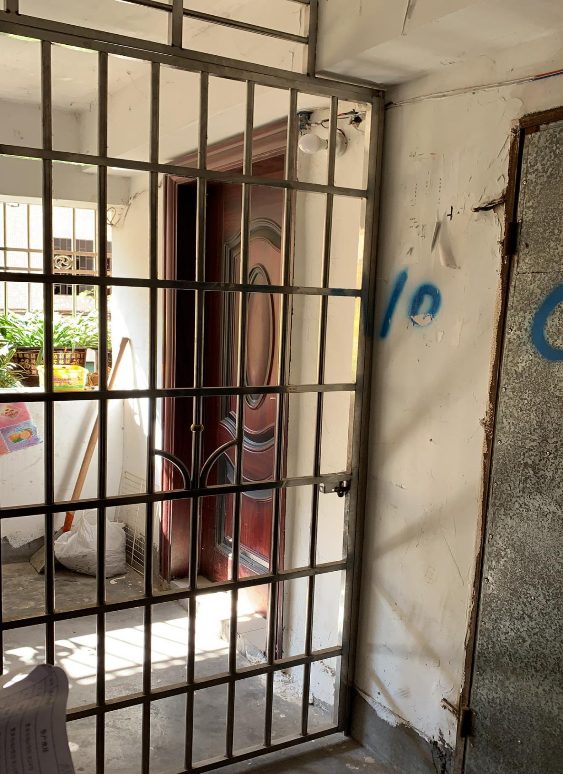

标的示意图（37）
标的名称 | 仁寿巷c区6栋夹层29号（建筑面积约：10.72㎡）
竞买保证金 | ¥10,000元 | 起拍价 | ¥30,000元
标  的  说  明 | 一、使用说明：本次拍卖标的因历史遗留问题无法办理产权证，竞得人仅有标的的使用权，拍卖标的物业仅作为柴房使用。  二、买受人必须遵照《拍卖公告》、《拍卖会参考资料》、《拍卖须知》、《资产交易合同》的相关条款执行。
参  考  图  片 | 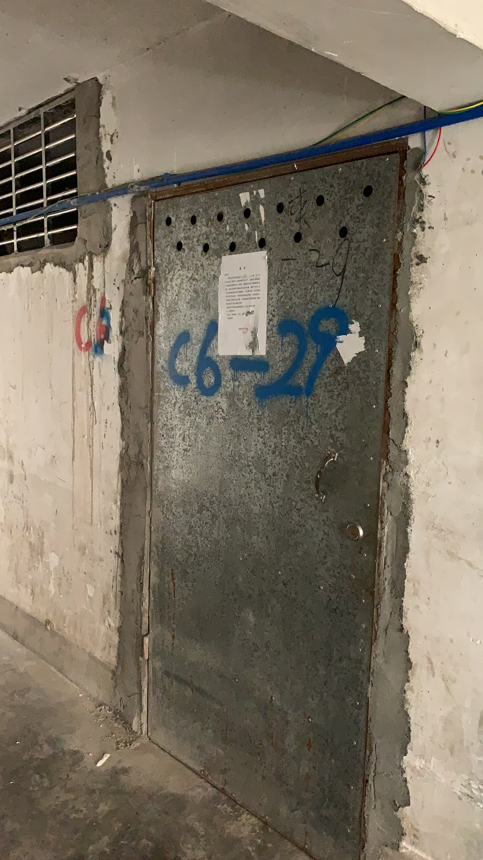

标的示意图（38）
标的名称 | 仁寿巷c区7栋夹层7号（建筑面积约：9.65㎡）
竞买保证金 | ¥10,000元 | 起拍价 | ¥30,000元
标  的  说  明 | 一、使用说明：本次拍卖标的因历史遗留问题无法办理产权证，竞得人仅有标的的使用权，拍卖标的物业仅作为柴房使用。  二、买受人必须遵照《拍卖公告》、《拍卖会参考资料》、《拍卖须知》、《资产交易合同》的相关条款执行。
参

考

图

片

标的示意图（39）
标的名称 | 仁寿巷c区7栋夹层8号（建筑面积约：10.18㎡）
竞买保证金 | ¥10,000元 | 起拍价 | ¥30,000元
标  的  说  明 | 一、使用说明：本次拍卖标的因历史遗留问题无法办理产权证，竞得人仅有标的的使用权，拍卖标的物业仅作为柴房使用。  二、买受人必须遵照《拍卖公告》、《拍卖会参考资料》、《拍卖须知》、《资产交易合同》的相关条款执行。
参

考

图

片

标的示意图（40）
标的名称 | 仁寿巷c区7栋夹层9号（建筑面积约：10.18㎡）
竞买保证金 | ¥10,000元 | 起拍价 | ¥30,000元
标  的  说  明 | 一、使用说明：本次拍卖标的因历史遗留问题无法办理产权证，竞得人仅有标的的使用权，拍卖标的物业仅作为柴房使用。  二、买受人必须遵照《拍卖公告》、《拍卖会参考资料》、《拍卖须知》、《资产交易合同》的相关条款执行。
参

考

图

片

标的示意图（41）
标的名称 | 仁寿巷c区7栋夹层10号（建筑面积约：10.72㎡）
竞买保证金 | ¥10,000元 | 起拍价 | ¥30,000元
标  的  说  明 | 一、使用说明：本次拍卖标的因历史遗留问题无法办理产权证，竞得人仅有标的的使用权，拍卖标的物业仅作为柴房使用。  二、买受人必须遵照《拍卖公告》、《拍卖会参考资料》、《拍卖须知》、《资产交易合同》的相关条款执行。
参

考

图

片

标的示意图（42）
标的名称 | 仁寿巷c区7栋夹层11号（建筑面积约：11.26㎡）
竞买保证金 | ¥10,000元 | 起拍价 | ¥30,000元
标  的  说  明 | 一、使用说明：本次拍卖标的因历史遗留问题无法办理产权证，竞得人仅有标的的使用权，拍卖标的物业仅作为柴房使用。  二、买受人必须遵照《拍卖公告》、《拍卖会参考资料》、《拍卖须知》、《资产交易合同》的相关条款执行。
参

考

图

片

标的示意图（43）
标的名称 | 仁寿巷c区7栋夹层12号（建筑面积约：11.26㎡）
竞买保证金 | ¥10,000元 | 起拍价 | ¥30,000元
标  的  说  明 | 一、使用说明：本次拍卖标的因历史遗留问题无法办理产权证，竞得人仅有标的的使用权，拍卖标的物业仅作为柴房使用。  二、买受人必须遵照《拍卖公告》、《拍卖会参考资料》、《拍卖须知》、《资产交易合同》的相关条款执行。
参  考  图  片 | 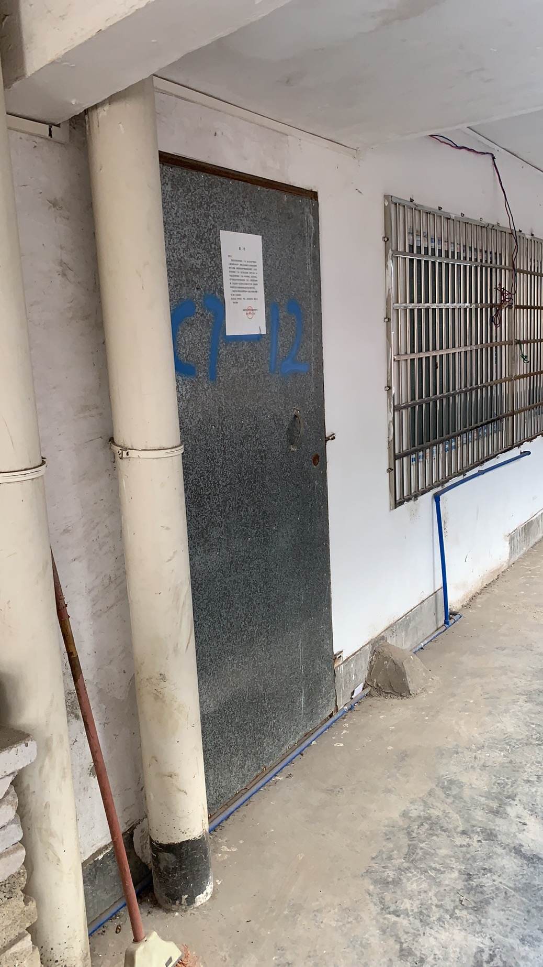

标的示意图（44）
标的名称 | 仁寿巷C7栋夹层之1-12号（建筑面积约：13.63㎡）
竞买保证金 | ¥10,000元 | 起拍价 | ¥38,000元
标  的  说  明 | 一、使用说明：本次拍卖标的因历史遗留问题无法办理产权证，竞得人仅有标的的使用权，拍卖标的物业仅作为柴房使用。  二、买受人必须遵照《拍卖公告》、《拍卖会参考资料》、《拍卖须知》、《资产交易合同》的相关条款执行。
参

考

图

片

标的示意图（45）
标的名称 | 仁寿巷C7栋首之1-11号（建筑面积约：7.22㎡）
竞买保证金 | ¥10,000元 | 起拍价 | ¥20,000元
标  的  说  明 | 一、使用说明：本次拍卖标的因历史遗留问题无法办理产权证，竞得人仅有标的的使用权，拍卖标的物业仅作为柴房使用。  二、买受人必须遵照《拍卖公告》、《拍卖会参考资料》、《拍卖须知》、《资产交易合同》的相关条款执行。
参  考  图  片 | 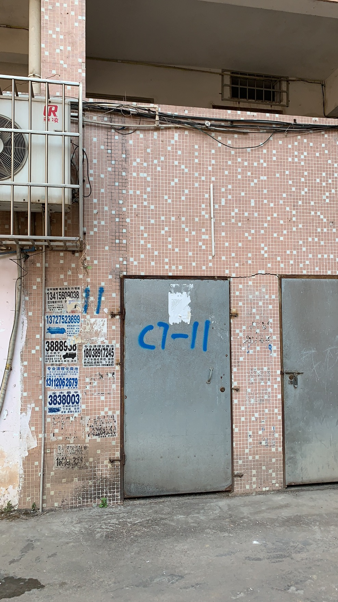

标的示意图（46）
标的名称 | 仁寿巷B4栋夹层20号（建筑面积约：7.03㎡）
竞买保证金 | ¥10,000元 | 起拍价 | ¥20,000元
标  的  说  明 | 一、使用说明：本次拍卖标的因历史遗留问题无法办理产权证，竞得人仅有标的的使用权，拍卖标的物业仅作为柴房使用。  二、买受人必须遵照《拍卖公告》、《拍卖会参考资料》、《拍卖须知》、《资产交易合同》的相关条款执行。
参  考  图  片 | 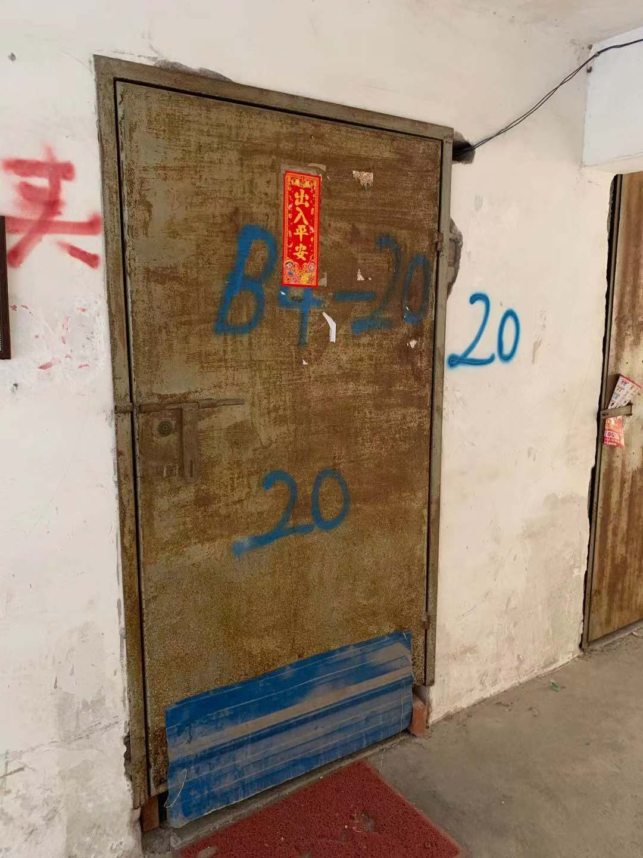

标的示意图（47）
标的名称 | 仁寿巷B4栋夹层4号（建筑面积约：7.38㎡）
竞买保证金 | ¥10,000元 | 起拍价 | ¥20,000元
标  的  说  明 | 一、使用说明：本次拍卖标的因历史遗留问题无法办理产权证，竞得人仅有标的的使用权，拍卖标的物业仅作为柴房使用。  二、买受人必须遵照《拍卖公告》、《拍卖会参考资料》、《拍卖须知》、《资产交易合同》的相关条款执行。
参  考  图  片 | 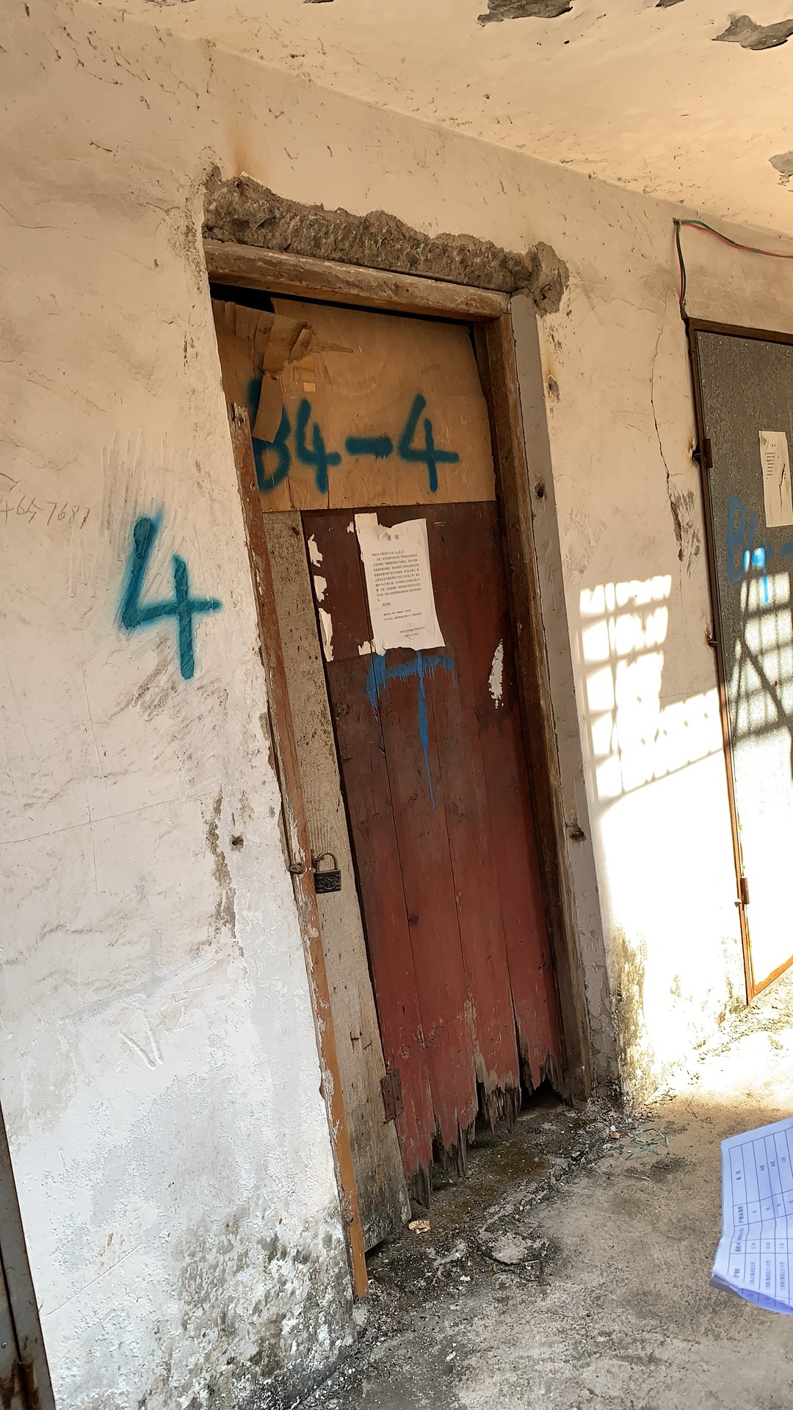

标的示意图（48）
标的名称 | 朝阳东路11号3栋10号（建筑面积约：10.58㎡）
竞买保证金 | ¥10,000元 | 起拍价 | ¥30,000元
标  的  说  明 | 一、使用说明：本次拍卖标的因历史遗留问题无法办理产权证，竞得人仅有标的的使用权，拍卖标的物业仅作为柴房使用。  二、买受人必须遵照《拍卖公告》、《拍卖会参考资料》、《拍卖须知》、《资产交易合同》的相关条款执行。
参  考  图  片 | 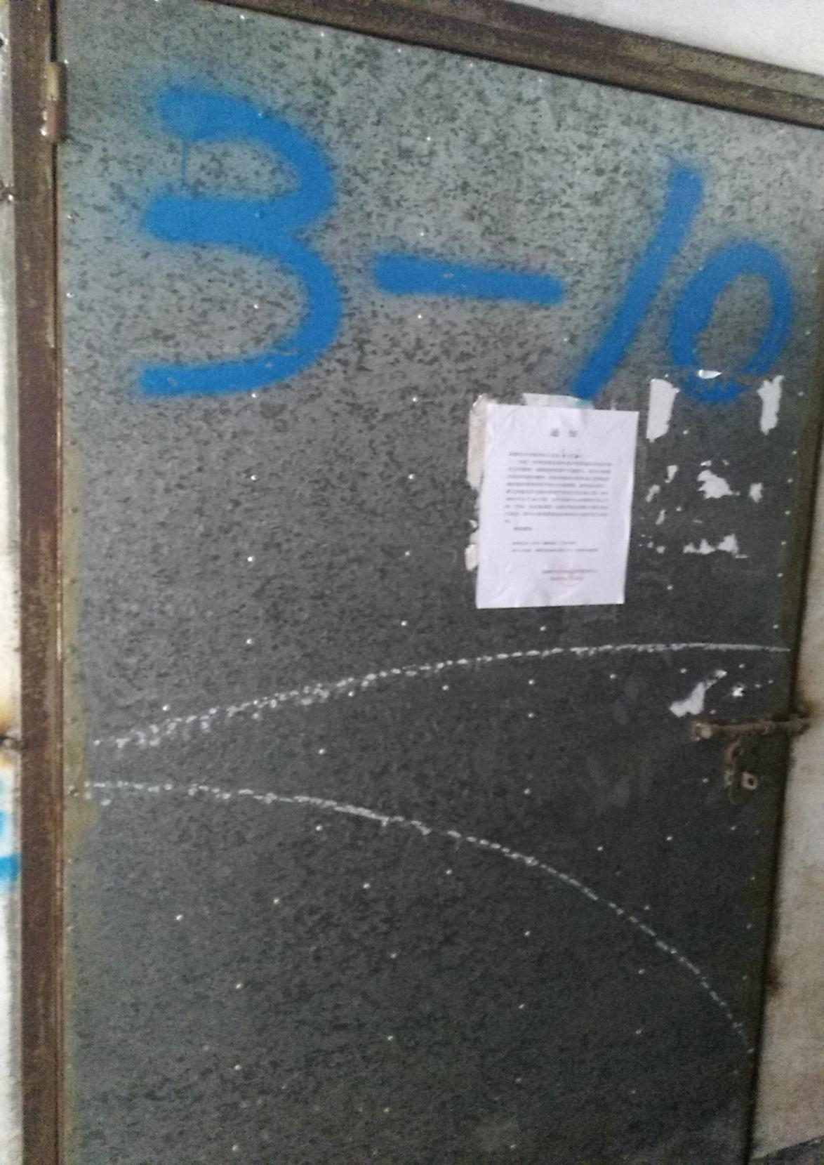

标的示意图（49）
标的名称 | 朝阳东路11号3栋6号（建筑面积约：5.24㎡）
竞买保证金 | ¥10,000元 | 起拍价 | ¥15,000元
标  的  说  明 | 一、使用说明：本次拍卖标的因历史遗留问题无法办理产权证，竞得人仅有标的的使用权，拍卖标的物业仅作为柴房使用。  二、买受人必须遵照《拍卖公告》、《拍卖会参考资料》、《拍卖须知》、《资产交易合同》的相关条款执行。
参  考  图  片 | 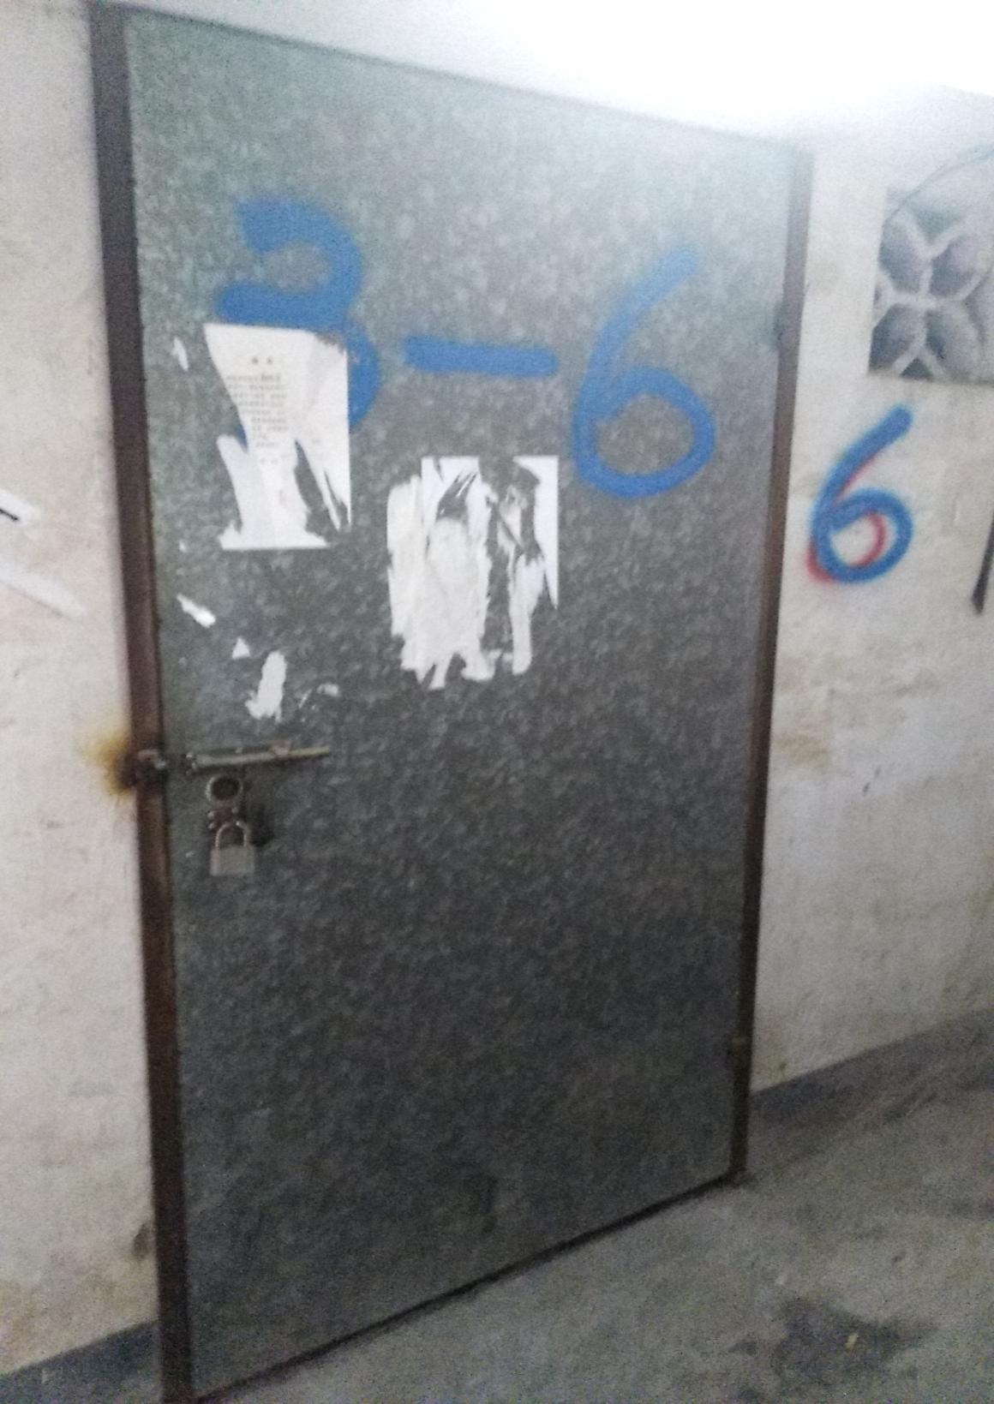

标的示意图（50）
标的名称 | 朝阳东路11号5栋24号（建筑面积约：7.51㎡）
竞买保证金 | ¥10,000元 | 起拍价 | ¥20,000元
标  的  说  明 | 一、使用说明：本次拍卖标的因历史遗留问题无法办理产权证，竞得人仅有标的的使用权，拍卖标的物业仅作为柴房使用。  二、买受人必须遵照《拍卖公告》、《拍卖会参考资料》、《拍卖须知》、《资产交易合同》的相关条款执行。
参  考  图  片 | 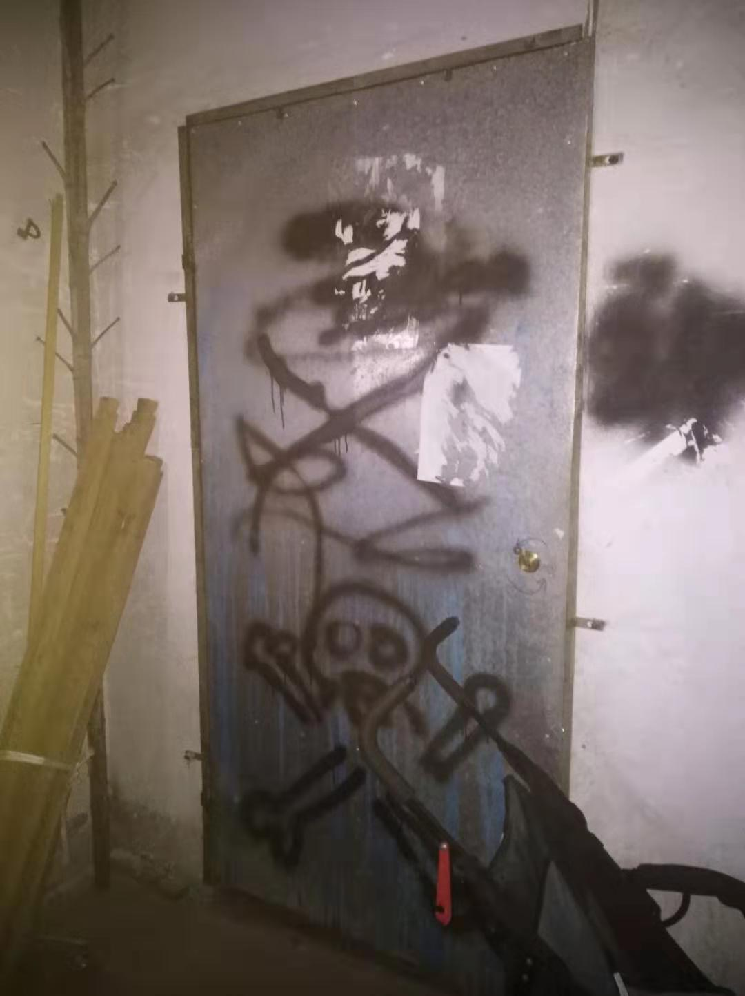

标的示意图（51）
标的名称 | 朝阳东路11号5栋5号（建筑面积约：4.9㎡）
竞买保证金 | ¥10,000元 | 起拍价 | ¥15,000元
标  的  说  明 | 一、使用说明：本次拍卖标的因历史遗留问题无法办理产权证，竞得人仅有标的的使用权，拍卖标的物业仅作为柴房使用。  二、买受人必须遵照《拍卖公告》、《拍卖会参考资料》、《拍卖须知》、《资产交易合同》的相关条款执行。
参  考  图  片 | 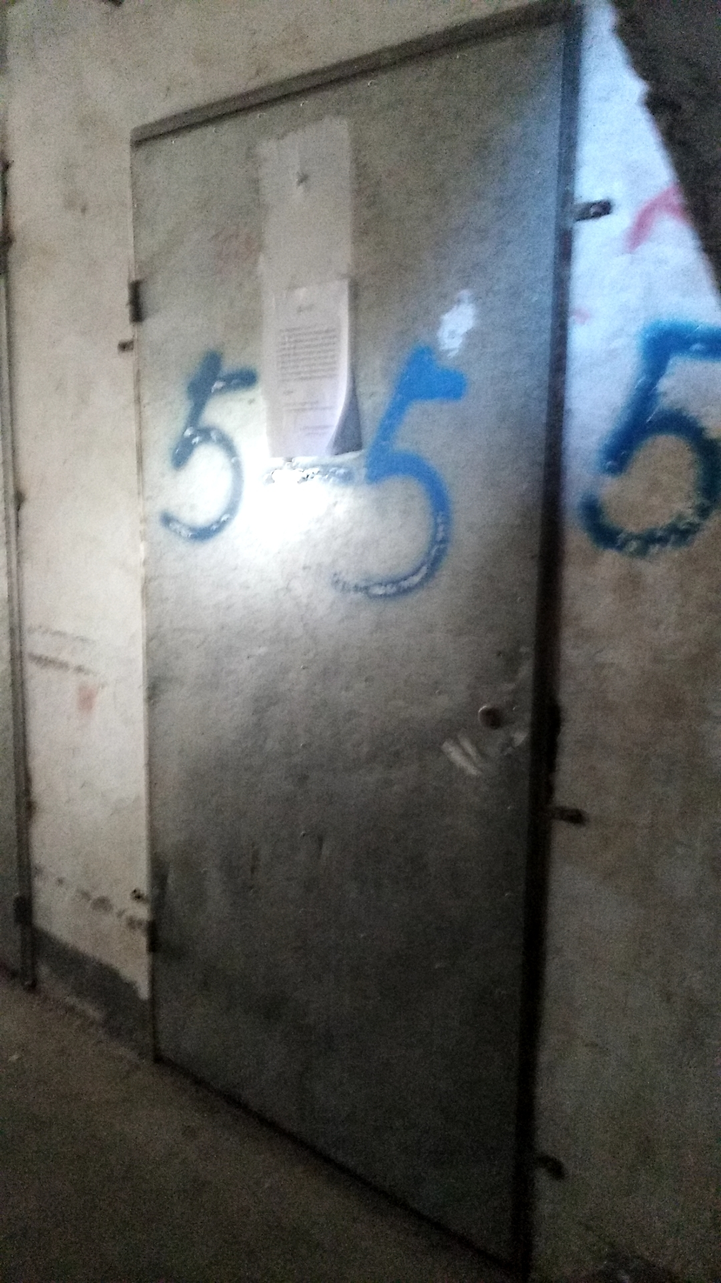

标的示意图（52）
标的名称 | 朝阳东路11号9栋7号（建筑面积约：9.15㎡）
竞买保证金 | ¥10,000元 | 起拍价 | ¥25,000元
标  的  说  明 | 一、使用说明：本次拍卖标的因历史遗留问题无法办理产权证，竞得人仅有标的的使用权，拍卖标的物业仅作为柴房使用。  二、买受人必须遵照《拍卖公告》、《拍卖会参考资料》、《拍卖须知》、《资产交易合同》的相关条款执行。
参  考  图  片 | 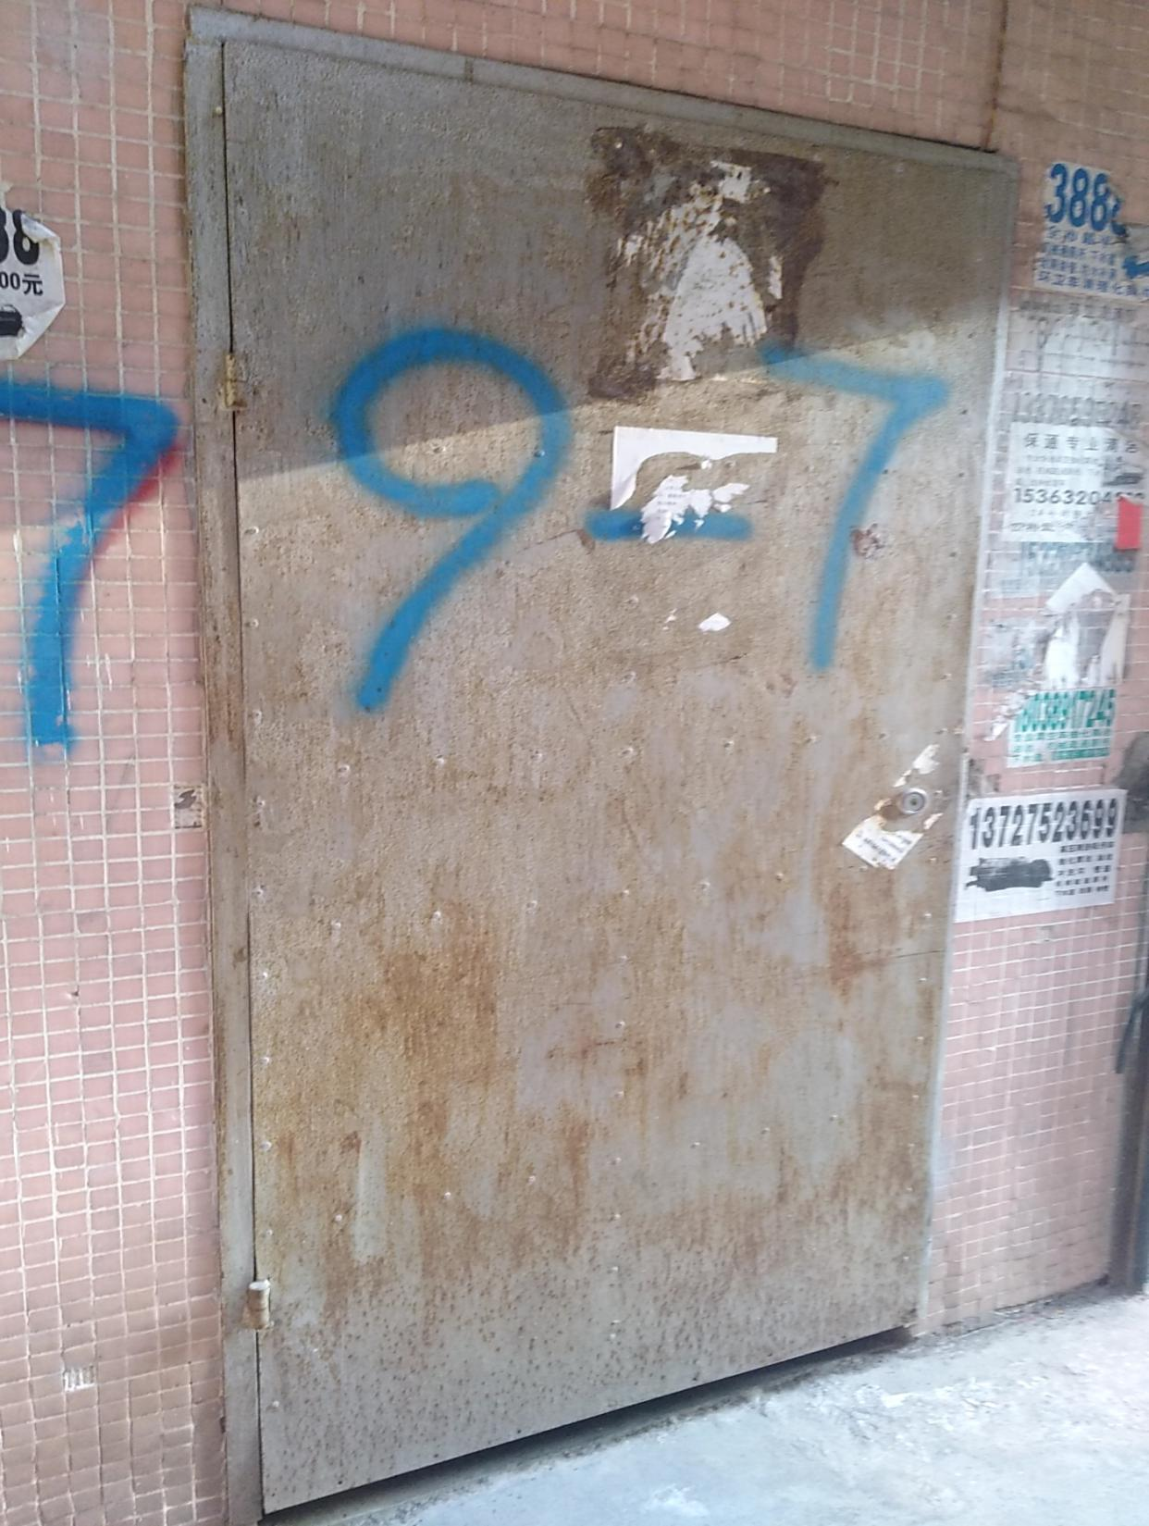

标的示意图（53）
标的名称 | 朝阳西路10栋21号（建筑面积约：7.06㎡）
竞买保证金 | ¥10,000元 | 起拍价 | ¥20,000元
标  的  说  明 | 一、使用说明：本次拍卖标的因历史遗留问题无法办理产权证，竞得人仅有标的的使用权，拍卖标的物业仅作为柴房使用。  二、买受人必须遵照《拍卖公告》、《拍卖会参考资料》、《拍卖须知》、《资产交易合同》的相关条款执行。
参  考  图  片 | 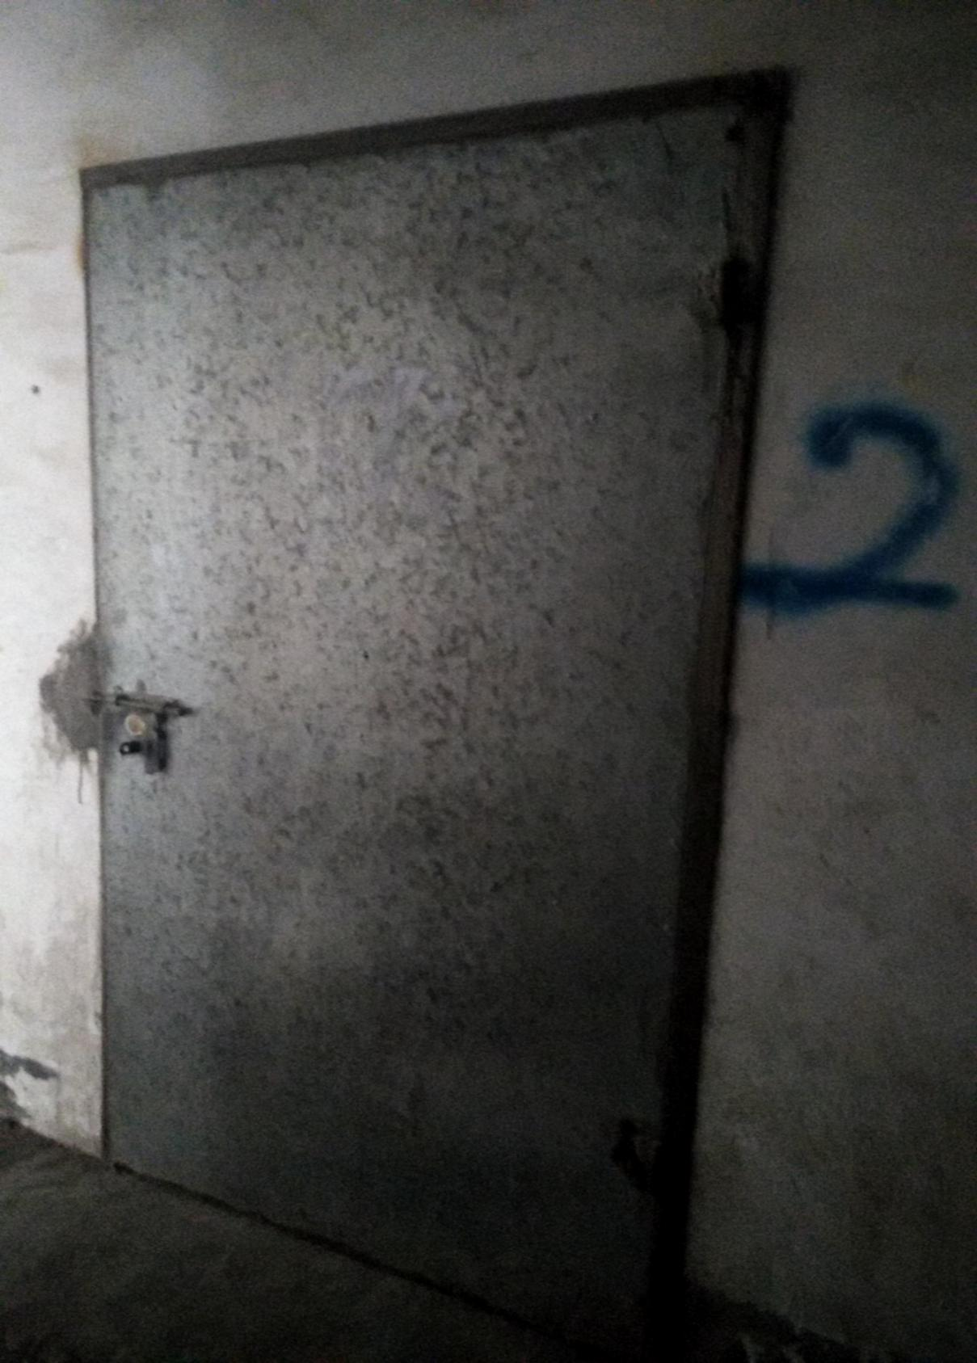

标的示意图（54）
标的名称 | 朝阳西路2栋3号（建筑面积约：15.3㎡）
竞买保证金 | ¥10,000元 | 起拍价 | ¥45,000元
标  的  说  明 | 一、使用说明：本次拍卖标的因历史遗留问题无法办理产权证，竞得人仅有标的的使用权，拍卖标的物业仅作为柴房使用。  二、买受人必须遵照《拍卖公告》、《拍卖会参考资料》、《拍卖须知》、《资产交易合同》的相关条款执行。
参  考  图  片 | 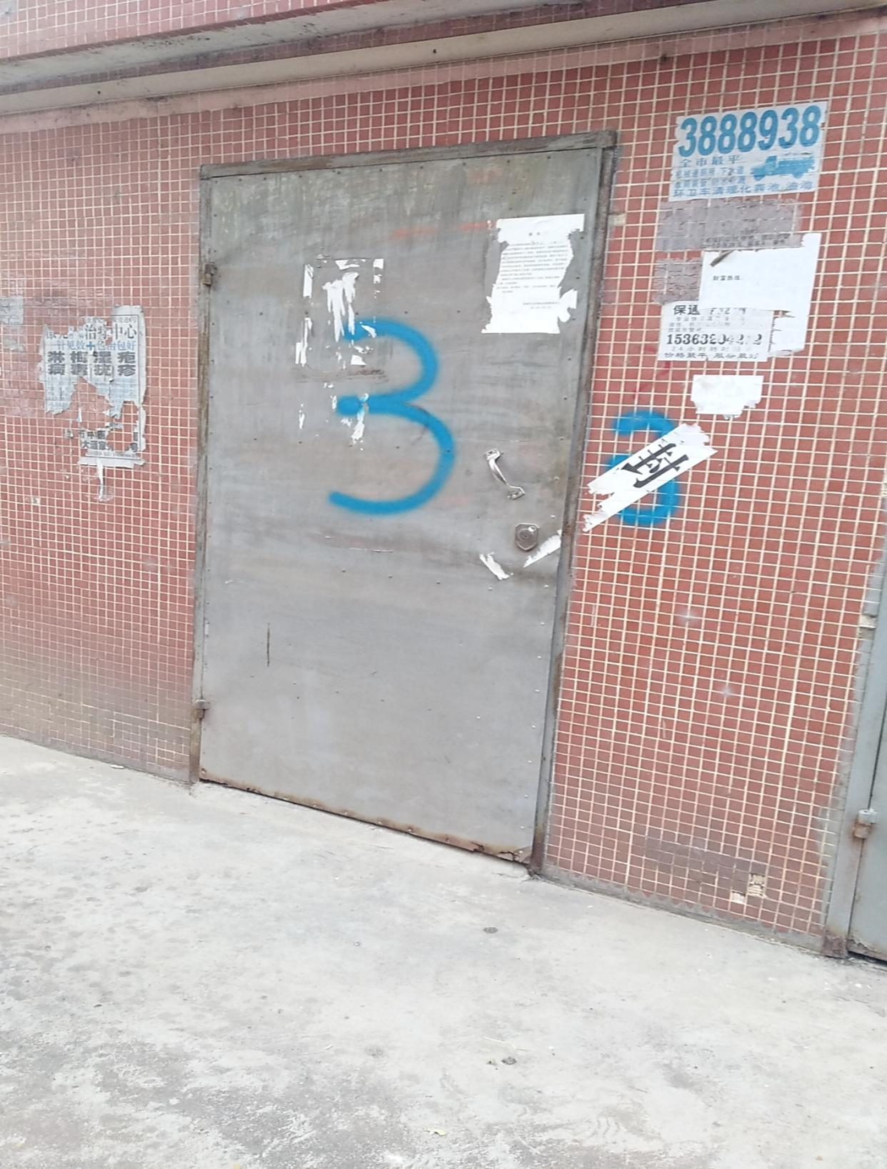

标的示意图（55）
标的名称 | 朝阳西路2栋9号（建筑面积约：15.3㎡）
竞买保证金 | ¥10,000元 | 起拍价 | ¥45,000元
标  的  说  明 | 一、使用说明：本次拍卖标的因历史遗留问题无法办理产权证，竞得人仅有标的的使用权，拍卖标的物业仅作为柴房使用。  二、买受人必须遵照《拍卖公告》、《拍卖会参考资料》、《拍卖须知》、《资产交易合同》的相关条款执行。
参  考  图  片 | 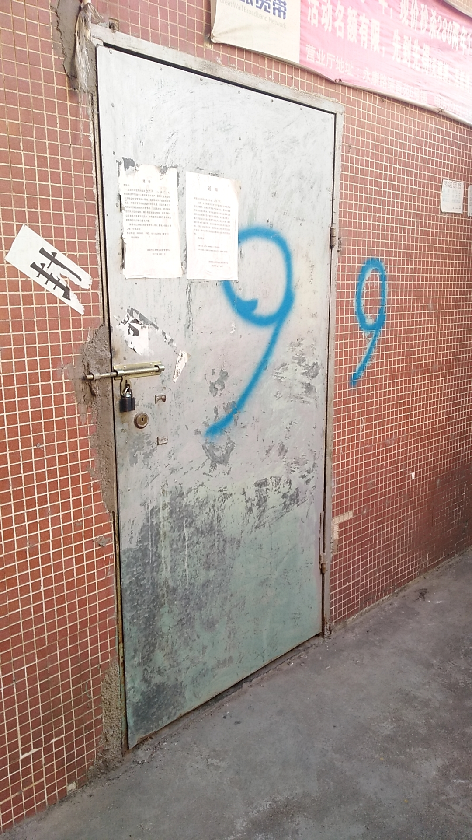

标的示意图（56）
标的名称 | 朝阳西路4栋12号（建筑面积约：11.1㎡）
竞买保证金 | ¥10,000元 | 起拍价 | ¥35,000元
标  的  说  明 | 一、使用说明：本次拍卖标的因历史遗留问题无法办理产权证，竞得人仅有标的的使用权，拍卖标的物业仅作为柴房使用。  二、买受人必须遵照《拍卖公告》、《拍卖会参考资料》、《拍卖须知》、《资产交易合同》的相关条款执行。
参  考  图  片 | 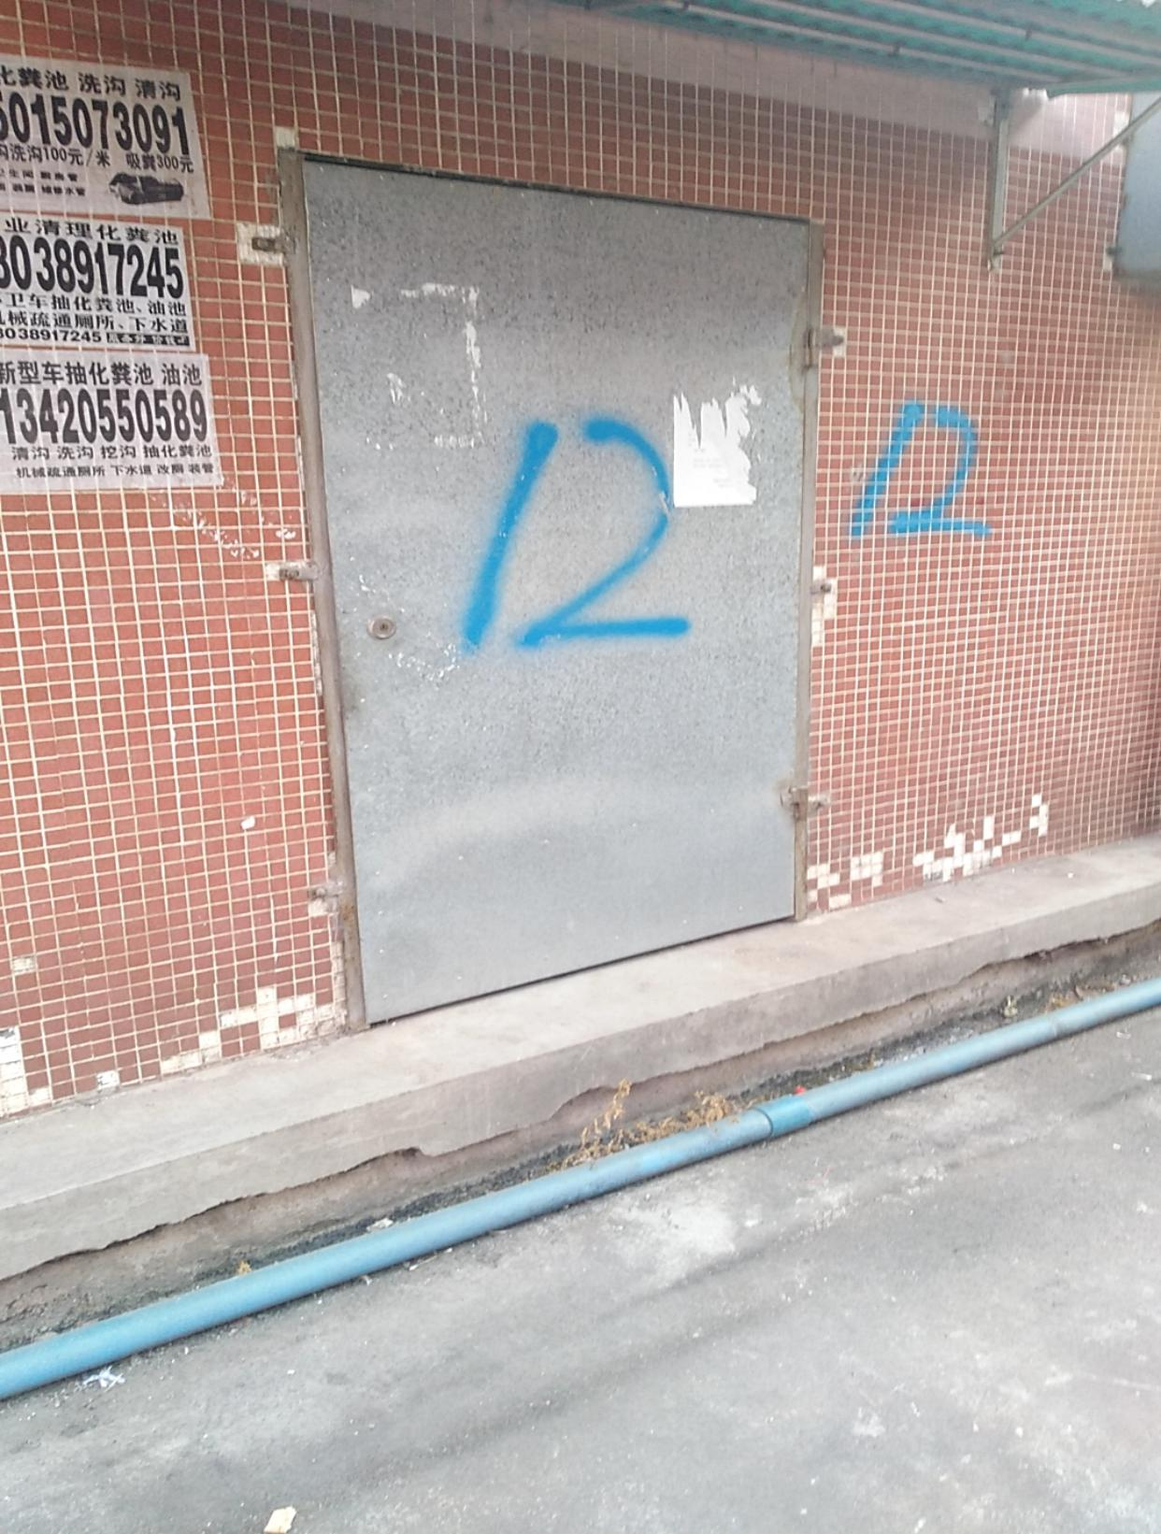

标的示意图（57）
标的名称 | 朝阳西路4栋3号（建筑面积约：15.3㎡）
竞买保证金 | ¥10,000元 | 起拍价 | ¥42,000元
标  的  说  明 | 一、使用说明：本次拍卖标的因历史遗留问题无法办理产权证，竞得人仅有标的的使用权，拍卖标的物业仅作为柴房使用。  二、买受人必须遵照《拍卖公告》、《拍卖会参考资料》、《拍卖须知》、《资产交易合同》的相关条款执行。
参  考  图  片 | 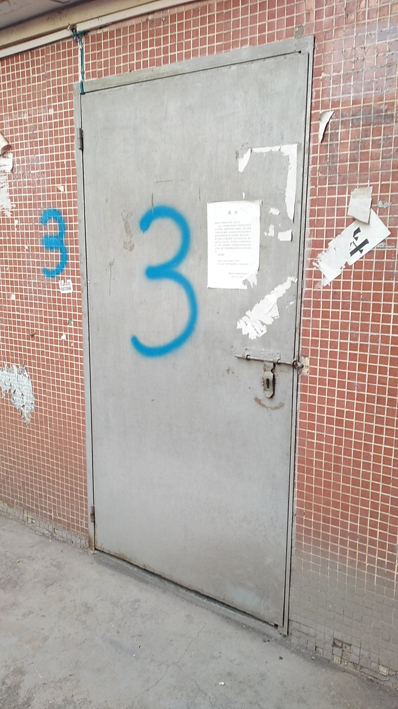

标的示意图（58）
标的名称 | 朝阳西路4栋9号（建筑面积约：15.3㎡）
竞买保证金 | ¥10,000元 | 起拍价 | ¥42,000元
标  的  说  明 | 一、使用说明：本次拍卖标的因历史遗留问题无法办理产权证，竞得人仅有标的的使用权，拍卖标的物业仅作为柴房使用。  二、买受人必须遵照《拍卖公告》、《拍卖会参考资料》、《拍卖须知》、《资产交易合同》的相关条款执行。
参  考  图  片 | 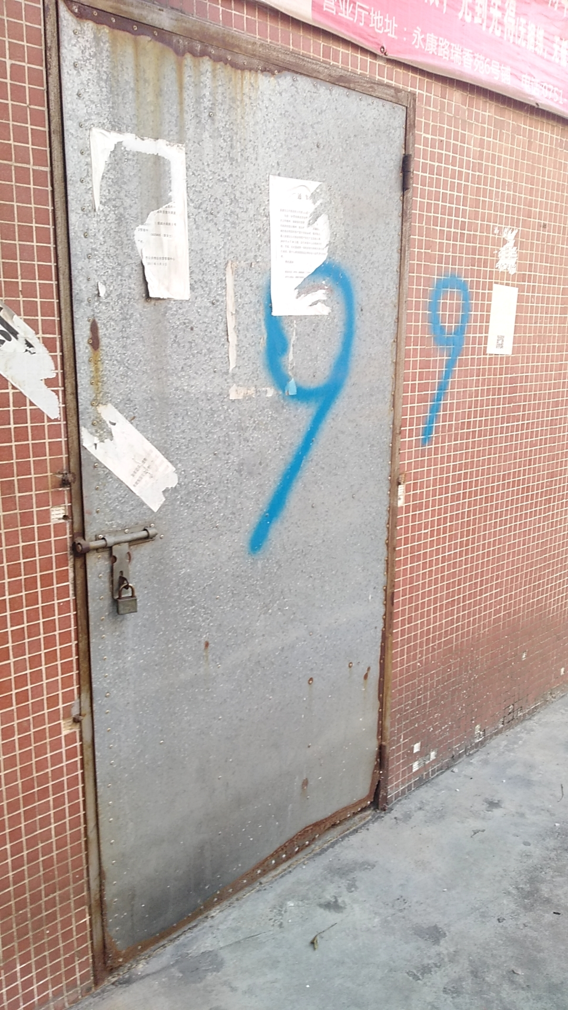

标的示意图（59）
标的名称 | 朝阳西路6栋12号（建筑面积约：11.1㎡）
竞买保证金 | ¥10,000元 | 起拍价 | ¥30,000元
标  的  说  明 | 一、使用说明：本次拍卖标的因历史遗留问题无法办理产权证，竞得人仅有标的的使用权，拍卖标的物业仅作为柴房使用。  二、买受人必须遵照《拍卖公告》、《拍卖会参考资料》、《拍卖须知》、《资产交易合同》的相关条款执行。
参  考  图  片 | 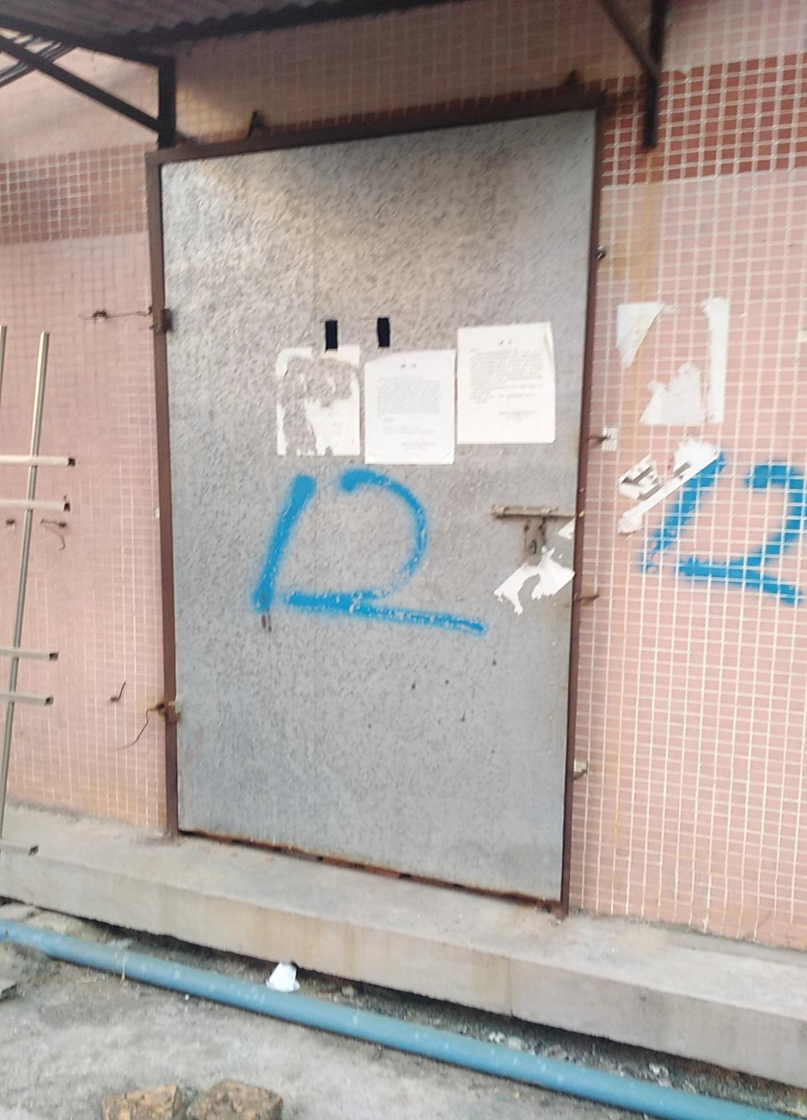

标的示意图（60）
标的名称 | 朝阳西路6栋15号（建筑面积约：11.1㎡）
竞买保证金 | ¥10,000元 | 起拍价 | ¥30,000元
标  的  说  明 | 一、使用说明：本次拍卖标的因历史遗留问题无法办理产权证，竞得人仅有标的的使用权，拍卖标的物业仅作为柴房使用。  二、买受人必须遵照《拍卖公告》、《拍卖会参考资料》、《拍卖须知》、《资产交易合同》的相关条款执行。
参  考  图  片 | 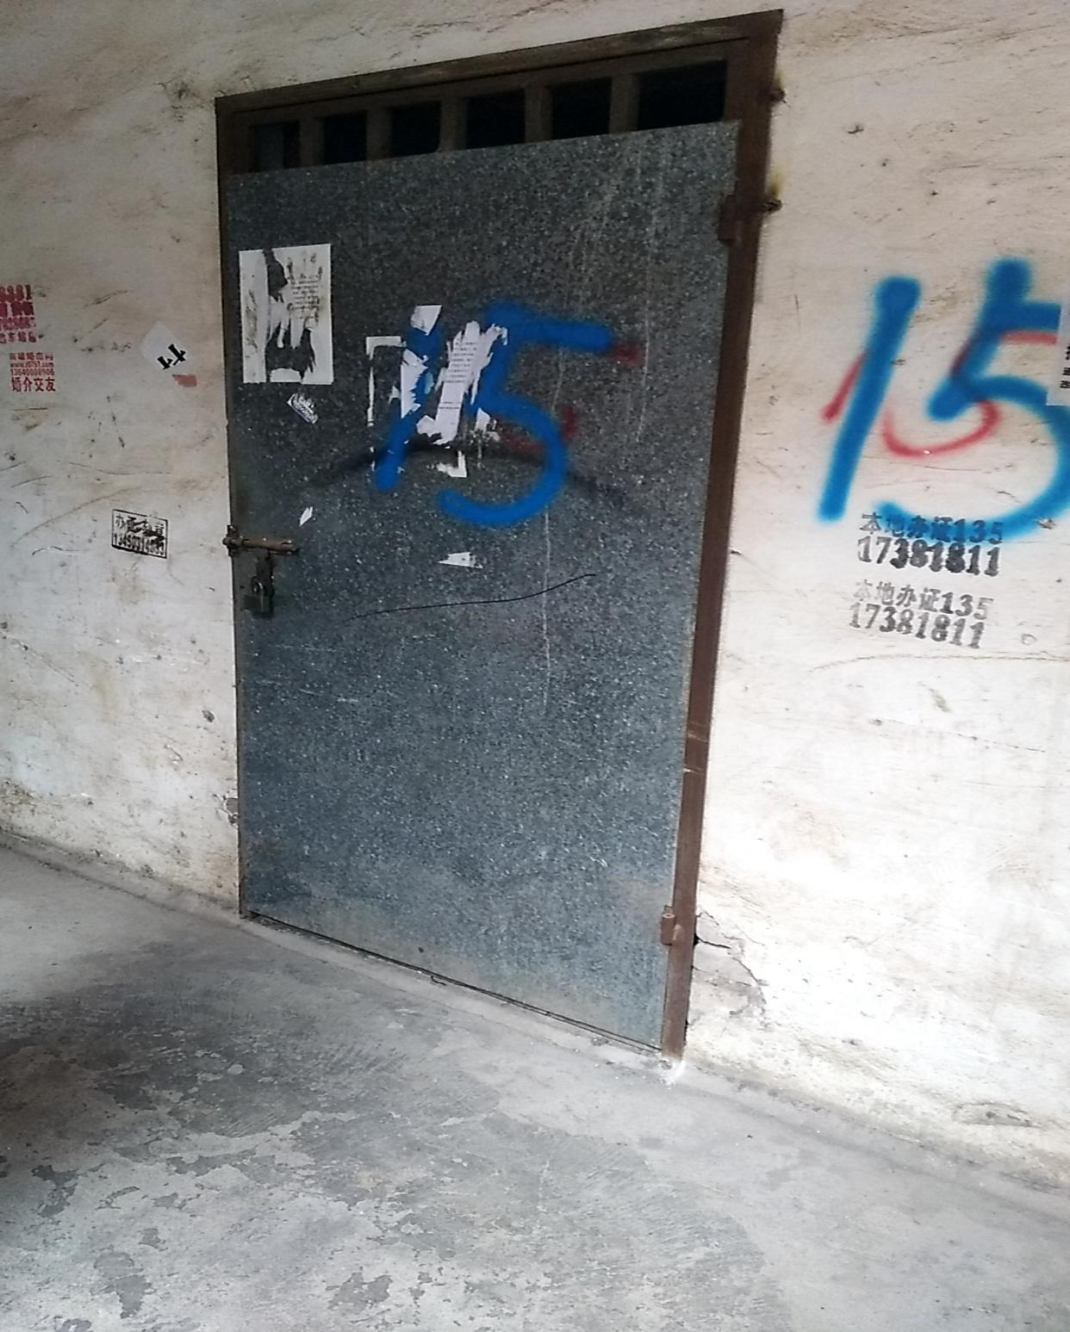

标的示意图（61）
标的名称 | 朝阳西路8栋1号（建筑面积约：7.4㎡）
竞买保证金 | ¥10,000元 | 起拍价 | ¥20,000元
标  的  说  明 | 一、使用说明：本次拍卖标的因历史遗留问题无法办理产权证，竞得人仅有标的的使用权，拍卖标的物业仅作为柴房使用。  二、买受人必须遵照《拍卖公告》、《拍卖会参考资料》、《拍卖须知》、《资产交易合同》的相关条款执行。
参  考  图  片 | 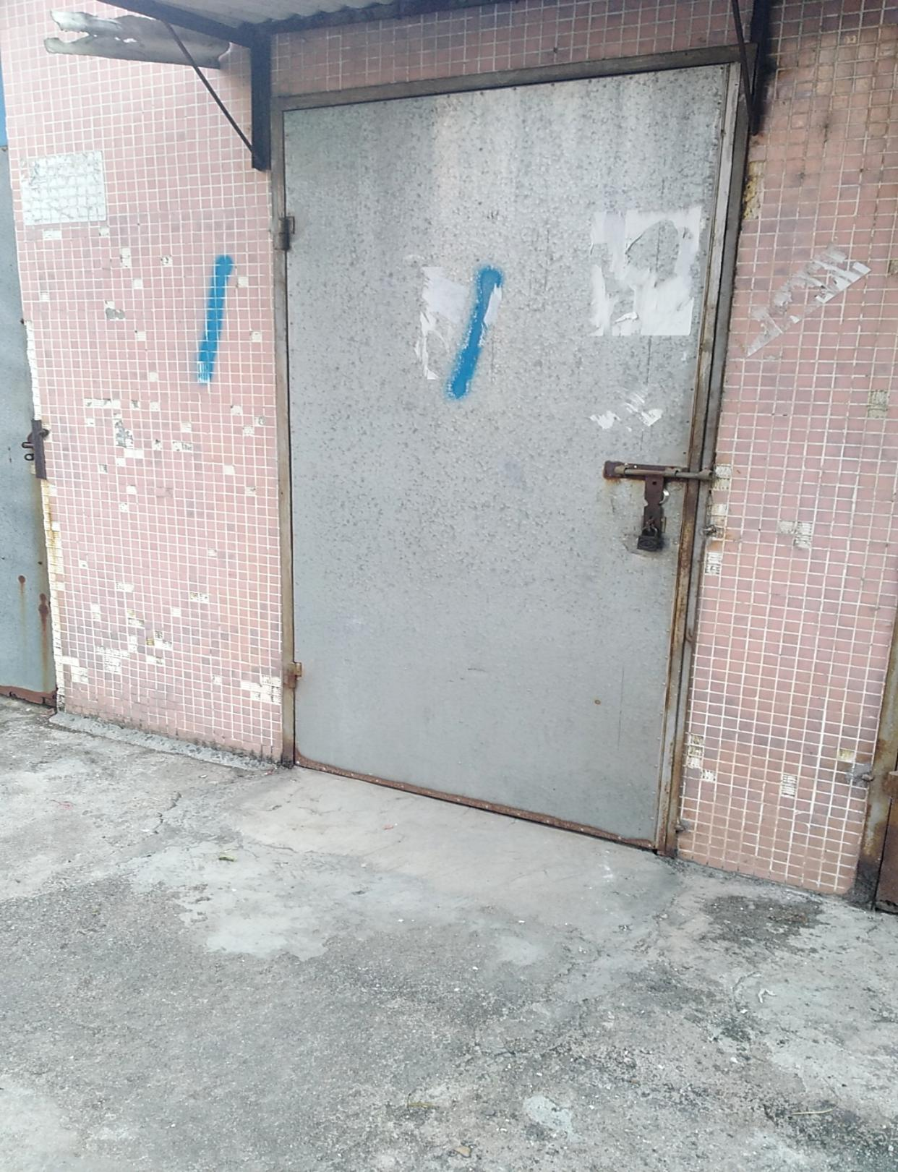

标的示意图（62）
标的名称 | 朝阳西路8栋5号（建筑面积约：9.36㎡）
竞买保证金 | ¥10,000元 | 起拍价 | ¥30,000元
标  的  说  明 | 一、使用说明：本次拍卖标的因历史遗留问题无法办理产权证，竞得人仅有标的的使用权，拍卖标的物业仅作为柴房使用。  二、买受人必须遵照《拍卖公告》、《拍卖会参考资料》、《拍卖须知》、《资产交易合同》的相关条款执行。
参  考  图  片 | 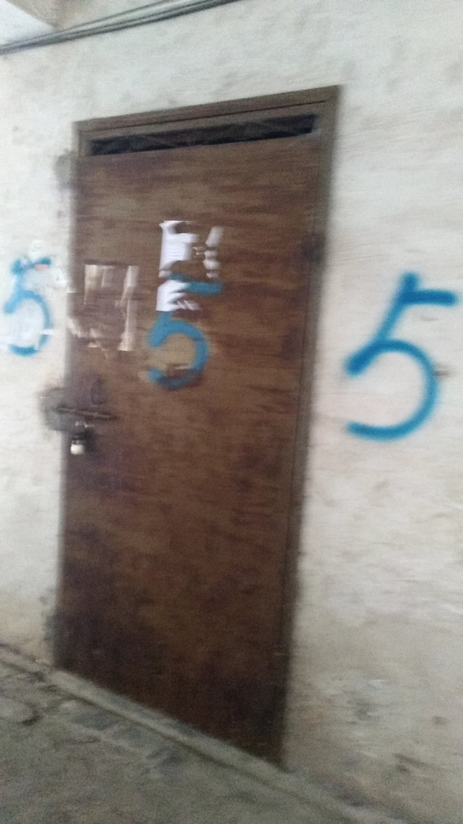

标的示意图（63）
标的名称 | 朝阳中路4栋21号（建筑面积约：10.8㎡）
竞买保证金 | ¥10,000元 | 起拍价 | ¥30,000元
标  的  说  明 | 一、使用说明：本次拍卖标的因历史遗留问题无法办理产权证，竞得人仅有标的的使用权，拍卖标的物业仅作为柴房使用。  二、买受人必须遵照《拍卖公告》、《拍卖会参考资料》、《拍卖须知》、《资产交易合同》的相关条款执行。
参  考  图  片 | 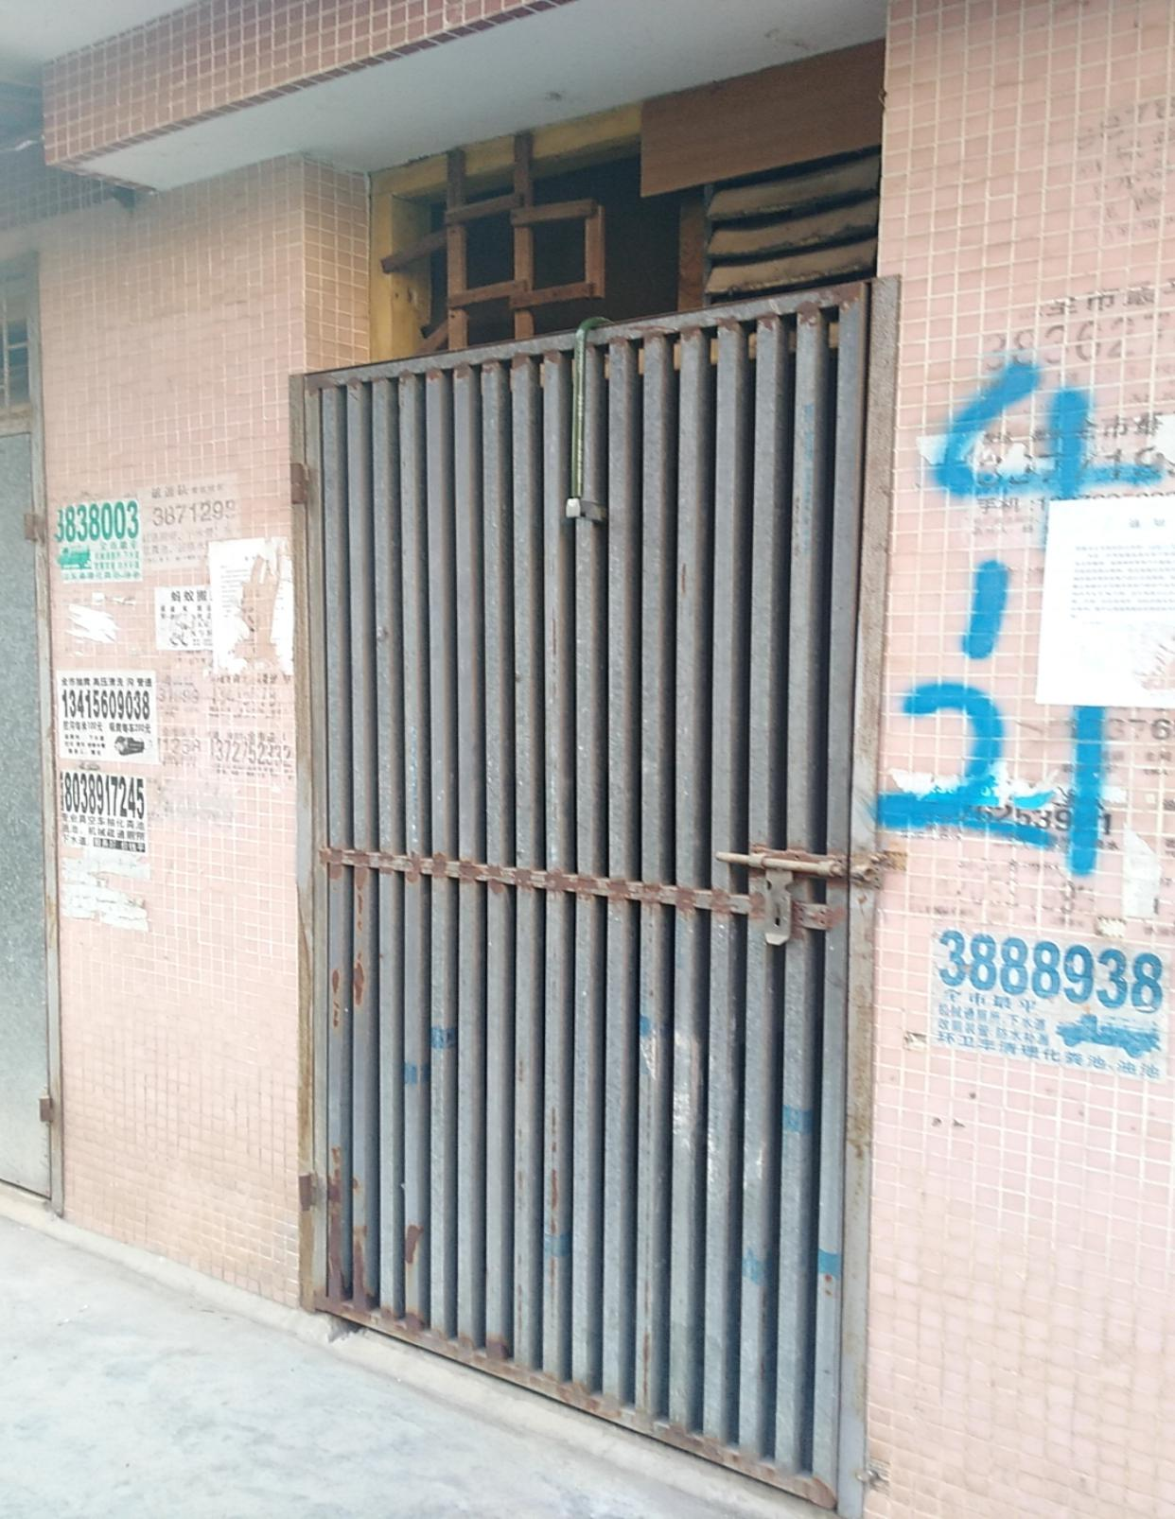

标的示意图（64）
标的名称 | 朝阳中路8栋5号（建筑面积约：12.54㎡）
竞买保证金 | ¥10,000元 | 起拍价 | ¥35,000元
标  的  说  明 | 一、使用说明：本次拍卖标的因历史遗留问题无法办理产权证，竞得人仅有标的的使用权，拍卖标的物业仅作为柴房使用。  二、买受人必须遵照《拍卖公告》、《拍卖会参考资料》、《拍卖须知》、《资产交易合同》的相关条款执行。
参  考  图  片 | 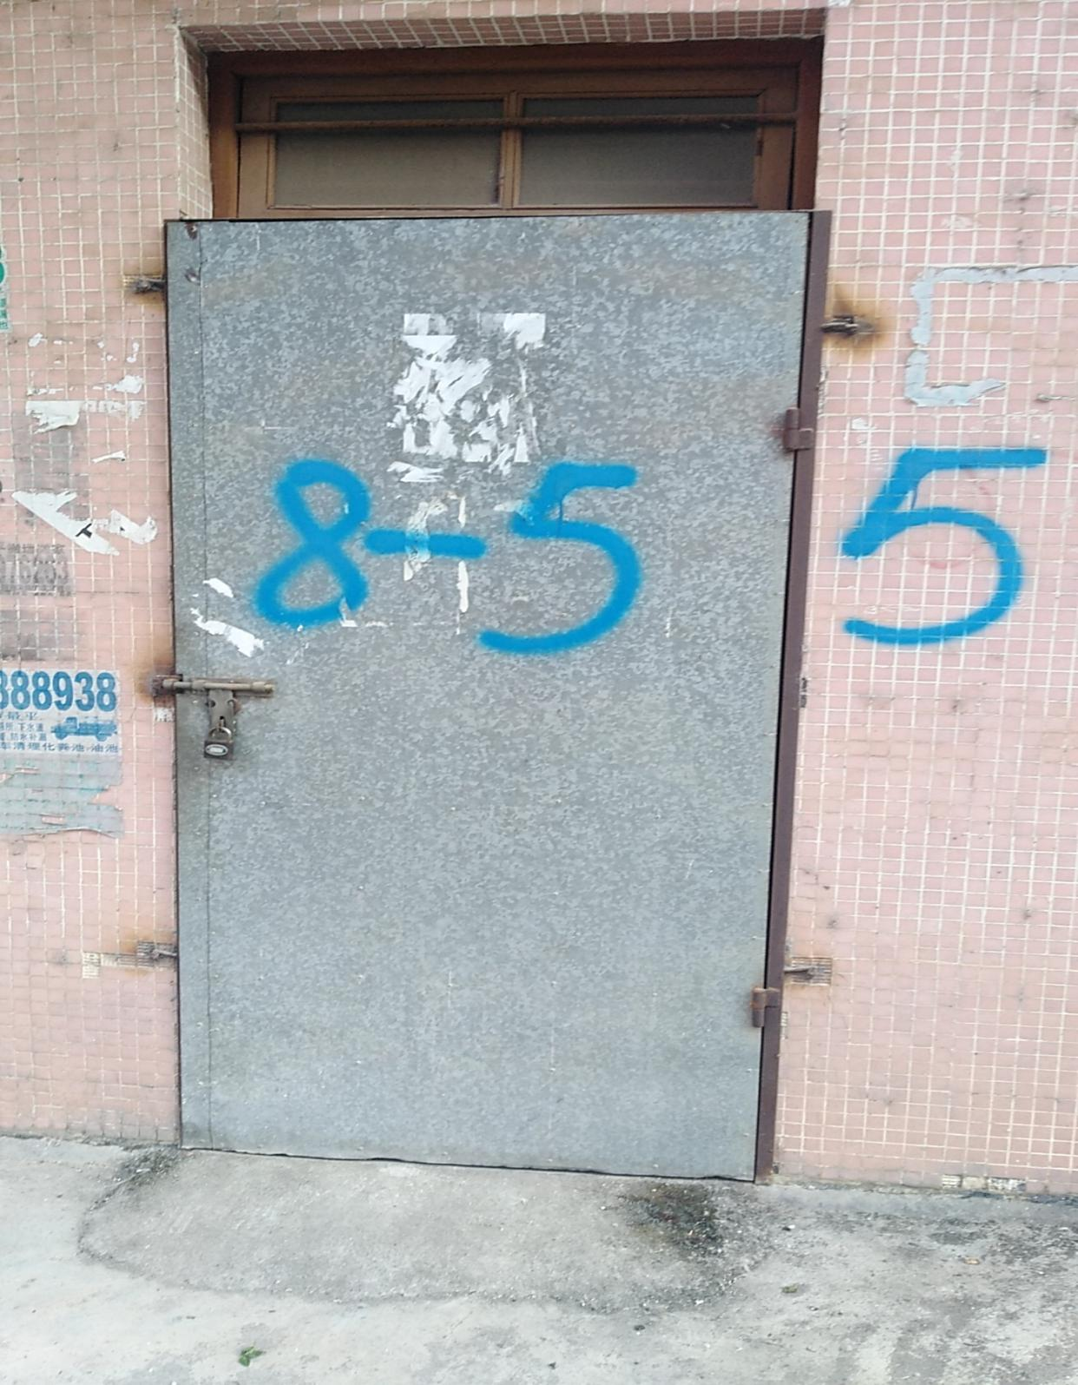

标的示意图（65）
标的名称 | 光明市场6栋10号（建筑面积约：7.38㎡）
竞买保证金 | ¥10,000元 | 起拍价 | ¥20,000元
标  的  说  明 | 一、使用说明：本次拍卖标的因历史遗留问题无法办理产权证，竞得人仅有标的的使用权，拍卖标的物业仅作为柴房使用。  二、买受人必须遵照《拍卖公告》、《拍卖会参考资料》、《拍卖须知》、《资产交易合同》的相关条款执行。
参  考  图  片 | 